Šiluminio spinduliavimo svarbiausios sąvokos
Nagrinėjome šviesos interferenciją, difrakcija, poliarizaciją ir dispersiją. Šie optiniai reiškiniai lengvai paaiškinami, šviesa laikant tam tikro dažnio elektromagnetinėmis bangomis. Dėl to fizikos skyrius, aiškinantis optinius reiškinius šiuo požiūriu, vadinamas bangine optika.
Tačiau banginė optika neįstengė paaiškinti kai kurių kitų vėliau atrastų šviesos reiškinių, pavyzdžiui, fotoefekto, šiluminio spinduliavimo dėsnių ir kt. Kaip vėliau paaiškėjo, pastarieji reiškiniai lengvai paaiškinami laikant šviesą ne bangomis, o tam tikros energijos dalelių (korpuskulų) srautu. Šitaip šviesos reiškinius nagrinėjantis fizikos skyrius vadinamas kvantine optika.
Šiluminio spinduliavimo samprata.
Gamtoje yra daugybė įvairių materijos — medžiagos bei lauko — pavidalų. Tačiau kvantinei optikai ir apskritai kvantinei fizikai sukurti bene daugiausia duomenų gauta nagrinėjant šiluminį spinduliavimą. Čia tenka pabrėžti, kad spinduliavimo (radiacijos) sąvoką fizikai vartoja dviem prasmėmis:
1) ji reiškia vakuume ar materialioje erdvėje sklindančių elektromagnetinių bangų ar dalelių srautą;
2) bangų ar dalelių sklidimo iš materialiosios sistemos procesą.
Gamtoje labiausiai paplitęs spinduliavimas, kurį sužadina medžiagos dalelių šiluminiai virpesiai. Šitaip sukeltas elektromagnetinis spinduliavimas vadinamas šiluminiu, arba temperatūriniu.
Įvairiais kitais būdais sužadintas spinduliavimas vadinamas liuminescenciniu, pavyzdžiui, katodinė liuminescencija, fotoliuminescencija, cheminė liuminescencija ir kt.
Kiekvienas kūnas, kurio temperatūra aukštesnė kaip 0 K, spinduliuoja energiją. Tačiau būdamas žemos temperatūros, jis skleidžia tik infraraudonuosius spindulius;
Kuo temperatūra aukštesnė, tuo platesnis spinduliavimo dažnių diapazonas: aukštoje temperatūroje jau spinduliuojami regimieji bei ultravioletiniai spinduliai. Be to, kylant temperatūrai, didėja bet kokio dažnio spinduliavimo intensyvumas. Taigi šiluminio spinduliavimo intensyvumas ir spektras priklauso nuo spinduliuojančio kūno savybių ir temperatūros.
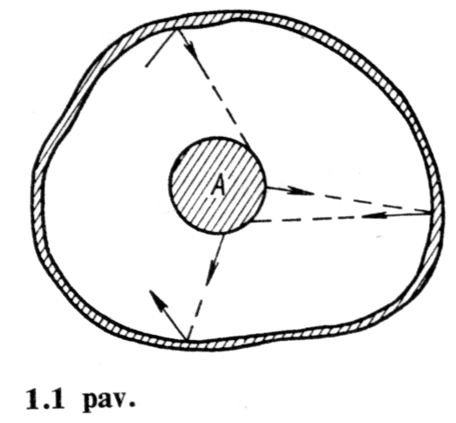
Spinduliuojantį kūną A (1.1 pav.) apgaubkime spinduliavimą idealiai atspindinčiu apvalkalu. Tuomet kūno skleidžiamoji spinduliavimo energija neišsisklaido erdvėje, o visiškai atsispindėjusi nuo apvalkalo vėl daugiau ar mažiau sugeriama kūno — vyksta nepertraukiama energijos kaita.
Kai per laiko vienetą kūnas išspinduliuoja tiek pat energijos, kiek ir sugeria, tarp kūno ir jo spinduliavimo nusistovi dinaminė pusiausvyra.
Šitokį kūno šiluminį spinduliavimą vadiname pusiausviruoju. Patirtis rodo, kad tik šiluminis spinduliavimas gali būti pusiausvirasis. Visų rūšių liuminescencinis spinduliavimas yra nepusiausvirasis.
Spektrinis spinduliavimo tankis.
Kietųjų kūnų ir skysčių šiluminio spinduliavimo spektras yra ištisinis: jį sudaro platesnis ar siauresnis dažnių ν (arba bangos ilgių λ) intervalas.
Pažymėkime dWν,T energijos srautą (energijos kiekį, išspinduliuotą per laiko vienetą), kurį vienetinio ploto kūno paviršius spinduliuoja 2π erdviniu kampu dažnių intervale nuo ν iki ν +d ν.
Jei intervalo plotis d v labai mažas, tai dWν,T ~d ν, o jų santykis
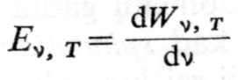
vadinamas spektriniu energijos spinduliavimo tankiu arba emisijos geba (labiau paplitęs terminas).
Ši svarbiausia kiekybinė kūno šiluminio spinduliavimo charakteristika išreiškia sąryšį tarp temperatūros T ir spinduliavimo pasiskirstymo pagal dažnį ν.
Be abejo, šis dydis išreiškia ir spinduliavimo energijos pasiskirstymą pagal bangos ilgį:
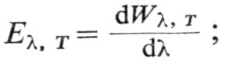
čia dλ — bangos ilgių intervalas, atitinkantis dažnių intervalą dν. Suintegravę abi lygybes atitinkamai visų galimų dažnio ar bangos ilgio verčių atžvilgiu, gautume visą spinduliuojamo energijos srauto tankį, kuris priklauso tik nuo temperatūros.

Absorbcijos geba.
Sakykime, į kūno paviršiaus elementarųjį plotelį krinta dažniu intervalo nuo ν iki ν +d ν spinduliavimo energijos srautas dWν,T . Šio srauto dalį dW’ν,T kūnas sugeria. Nedimensinį jų santykį
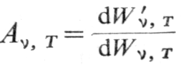
vadiname kūno absorbcijos geba. Šis dydis priklauso nuo nagrinėjamojo kūno temperatūros ir krintančio spinduliavimo dažnio arba bangos ilgio.
Kūną, kurio bet kokioje temperatūroje visų dažnių spinduliavimo absorbcijos geba Aν,T= l, G. Kirchhofas pavadino absoliučiai juodu kūnu. Jis sugeria visus į jį kritusius spindulius.
Šia savybe gamtoje jam artimiausi yra suodžiai. Gana plačioje spektro srityje jų absorbcijos geba artima 0.99, tačiau žemų dažnių infraraudonoje spektro srityje ji yra gerokai mažesnė.
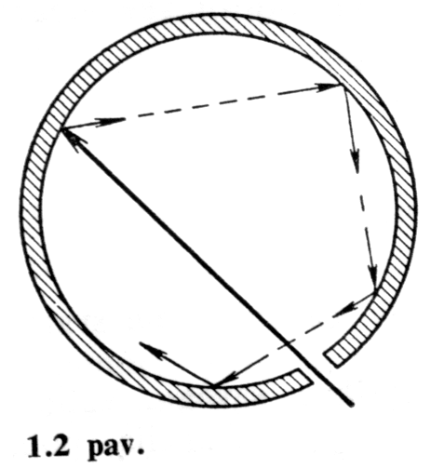
Galima pagaminti kūną, kurio spinduliavimo ir absorbcijos savybės labai artimos absoliučiai juodo kūno savybėms. Tai beveik uždara ertmė (1.2 pav.) su nedidele anga.
Pro angą patekę spinduliai krinta į ertmės sieneles. Jie iš dalies sugeriami, iš dalies atspindimi ir vėl krinta į sieneles. Šiam procesui pasikartojus labai daug kartų, dalis spindulių galėtų vėl pro angą ištrūkti į išorę.
Tačiau dėl daug kartų įvykusios absorbcijos sienelėse praktiškai sugeriami visi bet kokio dažnio spinduliai. Šitokios ertmės absorbcijos geba artima absoliučiai juodo kūno absorbcijos gebai.
Kūnas, kurio absorbcijos geba pastovi esant bet kokiam spinduliavimo dažniui, tačiau yra mažesnė už vienetą, vadinamas pilkuoju.
Šiluminio spinduliavimo empiriniai dėsniai
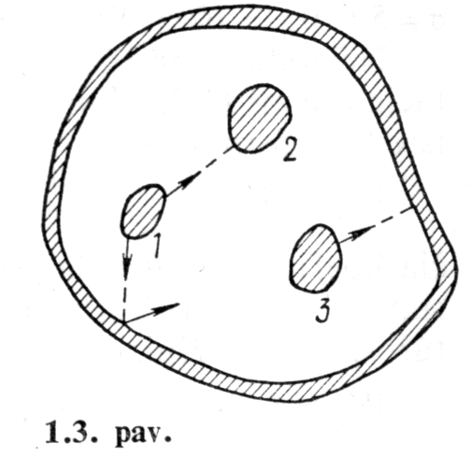
Kirchhofo dėsnis.
Imkime keletą skirtingos temperatūros ir skirtingos absorbcijos gebos kūnų (1.3 pav.). Apgaubkime juos pastovios temperatūros apvalkalu. Kiekvieno kūno temperatūra gali kisti tik dėl šiluminio spinduliavimo ir tokių spindulių absorbcijos.
Eksperimentiškai nustatyta, kad ilgainiui visų kūnų temperatūra suvienodėja. Tačiau taip gali atsitikti tik tuo atveju, jei kūnas, kuris per laiko vienetą daugiau energijos sugeria, per ta patį laiką jos daugiau ir išspinduliuoja.
Šį dėsningumą kiekybiškai tyrė G. Kirchhofas. Jis 1859 m. atrado svarbiausią šiluminio spinduliavimo dėsnį:
konkrečioje temperatūroje kūno emisijos gebos ir absorbcijos gebos santykis nepriklauso nuo to kūno prigimties — tai visiems kūnams, tarp jų ir absoliučiai juodam kūnui, universali dažnio ir temperatūros funkcija.
Šis dėsnis skirtingiems kūnams išreiškiamas santykių lygybe
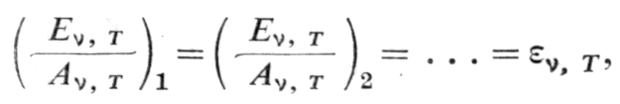
kurioje skaitmeniniais indeksais pažymėti skirtingi kūnai, o εν,T pažymėta absoliučiai juodo kūno emisijos geba (spektrinis spinduliavimo tankis).
Iš Kirchhofo dėsnio išplaukia, kad kai kūnas smarkiau spinduliuoja energiją, tai tomis pačiomis sąlygomis geriau ją ir sugeria.
Pavyzdžiui, suodžiais padengta platinos juostelės dalis įkaitusi švyti žymiai ryškiau už nepadengtą suodžiais dalį. Kadangi absoliučiai juodo kūno absorbcijos geba yra lygi l, tai nejuodo kūno spektrinis spinduliavimo tankis negali būti didesnis už tos pačios temperatūros absoliučiai juodo kūno spinduliavimo tankį.

Absoliučiai juodo kūno spinduliavimo empiriniai dėsniai.
Dažnai reikia žinoti, kiek energijos spinduliuoja per l s kūno paviršiaus ploto vienetas 2π erdviniu kampu visais dažniais nuo 0 iki ∞.
Šis nuo kūno temperatūros T priklausantis dydis WT vadinamas energiniu šviesiu, arba išspindžiu. Atsižvelgus į emisijos gebos formulę, jis išreiškiamas šitaip:
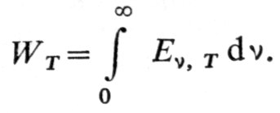
1879 m. austrų fizikas J. Stefanas, eksperimentiškai tirdamas kūnų pusiausvirąjį šiluminį spinduliavimą, nustatė, kad jų energinis šviesis yra tiesiog proporcingas absoliutinės temperatūros T ketvirtajam laipsniui.
Vėliau eksperimentiškai nustatyta, kad šis teiginys tikrai teisingas tik absoliučiai juodam kūnui. Remdamasis termodinamika, tokią pat išvadą 1884 m. gavo kitas austrų fizikas L. Bolcmanas.
Todėl šis absoliučiai juodo kūno šiluminio spinduliavimo dėsningumas vadinamas Stefano ir Bolcmano dėsniu. Jis užrašomas šitaip:
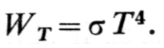
Proporcingumo koeficientas σ yra fundamentali fizikinė konstanta, vadinama Stefano ir Bolcmano konstanta.
Eksperimentais nustatyta, kad σ = 5,67032 10 -8 W/(m2 · K4).
Nejuodų kūnų išspindis WT taip pat labai priklauso nuo temperatūros, tačiau jiems ši formulė netinka. Tokių kūnų energinį šviesį bandoma išreikšti formule
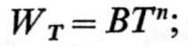
čia koeficientas B ir laipsnio rodiklis n turėtų būti eksperimentiškai nustatomi dydžiai. Vėliau paaiškėjo, kad šie dydžiai priklauso nuo temperatūros. Pavyzdžiui, volframui 1000 K temperatūroje
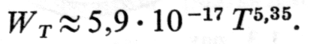
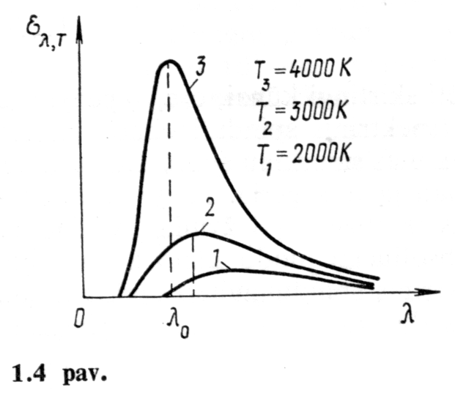
Difrakcine gardele ar kitokiu spektro analizatoriumi suskaidžius absoliučiai juodo kūno skleidžiamus spindulius į spektrą, eksperimentiškai nustatomos spinduliavimo spektrinio tankio εν,T arba ε λ,T vertės.
1.4 paveiksle parodytos dydžio ε λ,T priklausomybės nuo λ kreivės, esant konkrečioms temperatūros vertėms. Iš jų galima padaryti šitokias išvadas.
1. Absoliučiai juodo kūno spinduliavimo spektras yra ištisinis, t. y. spinduliuojamos įvairaus dažnio (ilgio) bangos.
2. Tam tikrą bangos ilgį λ 1.4 pav. atitinka spektrinio spinduliavimo tankio maksimumas. Kylant temperatūrai T, šis maksimumas slenka link trumpųjų bangų.
1893 m. vokiečių fizikas V. Vynas nustatė tokį dydžių λ0 ir T sąryšį: absoliučiai juodo kūno spektrinio spinduliavimo energijos tankio maksimumą atitinkantis bangos ilgis yra atvirkščiai proporcingas kūno temperatūrai, t. y.
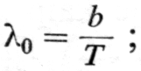

čia b — vadinamoji Vyno konstanta; nustatyta, kad b=0,002898 m·K. Šis sąryšis vadinamas Vyno poslinkio dėsniu.
Iš jo išplaukia, kad absoliučiai juodo kūno spinduliavimo maksimumas 6000 K temperatūroje yra regimojoje spektro srityje. Kai temperatūra žemesnė, šis maksimumas esti ilgesnių bangų srityje. Todėl švytinčiam kūnui vėstant, jo spektre ima vyrauti vis mažesnio dažnio šviesa, iki galų gale kūnas visai nustoja skleisti regimuosius spindulius.
Spinduliavimo kvantinė hipotezė ir Planko dėsnis
1.4 paveiksle parodytų kreivių teorinis nagrinėjimas turėjo lemiamos reikšmės fizikos mokslo raidai.
Tiriant absoliučiai juodo kūno spinduliavimą, to kūno teoriniu modeliu imama visais galimais dažniais virpančių harmoninių osciliatorių begalinė sistema.
Pagal klasikinę elektrodinamiką kiekvienas toks osciliatorius spinduliuoja jo virpesių dažnio elektromagnetines bangas. Be to, pagal šią teoriją kiekvienos sistemos energija gali kisti tolydžiai, t.y. sistema gali išspinduliuoti bet kokias energijos vertes.
Laikantis šios elektromagnetinio spinduliavimo koncepcijos, nepavyko teoriškai gauti 1.4 paveiksle parodytų kreivių analizinės išraiškos.
Vadinasi, minėtoji šiluminio spinduliavimo koncepcija neatitinka tikrovės. 1900 m. vokiečių fizikas M. Plankas paskelbė klasikinei fizikai prieštaraujančią prielaidą:
dažniu ν virpančio osciliatoriaus energija W gali būti ne bet kokia, o tik dydžio hν kartotinė, t. y.
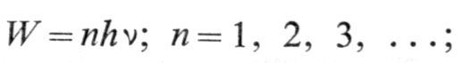

čia h — Planko konstanta. Eksperimentiškai nustatyta, kad h = 6,626 x 10-34 J · s.
Dydį, kurio dimensija išreiškiama sandauga energija x laikas, fizikai vadina veikimu. Dėl to Planko konstanta dar vadinama veikimo kvantu. Taigi pagal Planko hipotezę osciliatoriaus energija gali būti ne bet kokia — ji kvantuota. Dydis
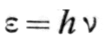
yra mažiausias galimas osciliatoriaus energijos kiekis; jis vadinamas energijos kvantu.
Remdamasis šia energijos kvantavimo hipoteze ir statistinės fizikos dėsniais, M. Plankas gavo šitokią absoliučiai juodo kūno spinduliavimo spektrinio tankio analizinę išraišką:
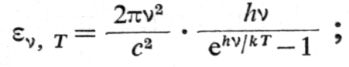
čia k — Bolcmano konstanta, c — šviesos greitis vakuume. Ši Planko formulė aprašo energijos pasiskirstymą absoliučiai juodo kūno spinduliavimo spektre.
Iš emisijos gebos (dažnio ir bangos ilgio atžvilgiu) lygybių gauname:
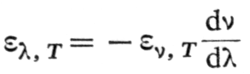
Čia minuso ženklas įrašytas todėl, kad pokyčiai dν ir dλ yra priešingų ženklų.
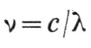
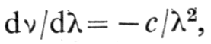
Iš lygybės išvestinė todel

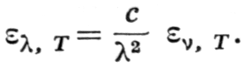
Į pastarąja lygybę įrašę viršuje esančią išraišką ir iš lygybės c = νλ spinduliavimo dažnį ν pakeitę bangos ilgiu λ, gauname šitokią absoliučiai juodo kūno emisijos gebos εν,T išraišką:

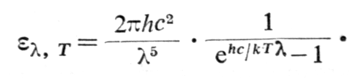

Pagal šią formulę apskaičiuotos dydžio εν,T teorinės vertės labai gerai sutampa su 1.4 paveiksle parodytomis eksperimentinėmis. Tai patvirtina energijos kvantavimo Planko hipotezę.
Šią lygybę suintegravus visų dažnių ν ar bangų ilgių λ diapazone, gaunamas Stefano ir Bolcmano dėsnis.

Kai temperatūra pastovi, funkcijos ekstremumo sąlyga yra dελ/dλ = 0. Iš jos išplaukia Vyno poslinkio dėsnis. Taigi empiriniai absoliučiai juodo kūno šiluminio spinduliavimo dėsniai išplaukia iš M. Planko išvestos formulės.
Šviesos šaltiniai.
Visi realūs kūnai nėra absoliučiai juodi, todėl jų absorbcijos geba Aλ,T<1. Pagal
nejuodų kūnų Eλ,T < ελ,T . Be to, funkcijos Eλ (ar Ev) gali skirtis nuo atitinkamos absoliučiai juodo kūno funkcijos ελ (ar εv).
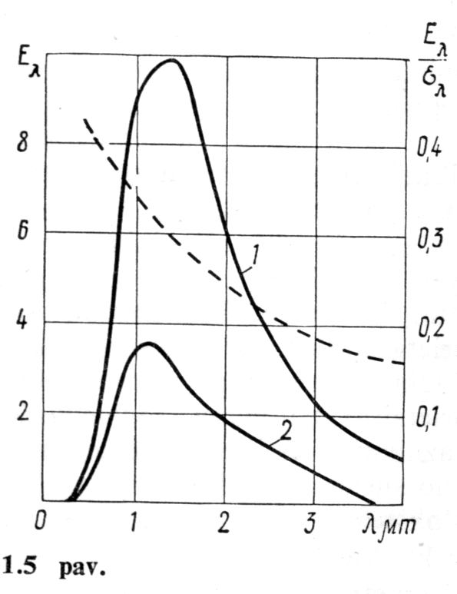
Būdinga ir tai, kad nejuodi kūnai ypač gerai spinduliuoja ar sugeria kai kurių spektro sričių spindulius. Toks spinduliavimo bei sugėrimo pobūdis vadinamas selektyviuoju.
Skirtingų medžiagų kūnai spinduliuoja ar sugeria skirtingų spektro sričių spindulius. 1.5 paveiksle parodyta 2450 K temperatūros absoliučiai juodo kūno funkcija ελ (1 kreivė) ir tos pačios temperatūros volframo funkcija Eλ (2 kreivė).
Brūkšnine kreive pavaizduotas santykis Eλ / ελ.
Dėl Šitokio regimosios šviesos spinduliavimo selektyvumo ir aukštos lydymosi temperatūros (Tl≈3655 K) volframas yra geriausia medžiaga kaitinamųjų lempų siūleliams gaminti. Kaip matyti grafike, 2450 K temperatūroje volframo emisijos maksimumas yra infraraudonųjų spindulių (λ~ l,l μm) srityje.
Todėl, padidinus temperatūra, siūlelis daugiau skleistų regimųjų spindulių. Deja, įkaitintas siūlelis vakuume sparčiai garuoja ir aukštesnėje kaip 2500 K temperatūroje greitai suyra.
Siūlelio garavimui susilpninti JAV fizikas E. Langmiūras 1913 m. pasiūlė lempų kolbas pripildyti neutralių dujų, pavyzdžiui, azoto, arba, dar geriau, argono. Dujų slėgis kolboje siekia 0,5 atm ir siūlelis garuoja žymiai mažiau. Todėl jo temperatūrą galima padidinti iki 3000 K.
Kaitinimo lempos naudingumo koeficientas yra regimosios spektro srities energijos santykis su lempai maitinti suvartojama visa elektros energija.
Kadangi į energijos nuostolius tenka įskaityti ne tik neregimaisiais spinduliais spinduliuojamą energiją, bet ir dėl šilumos laidumo bei konvekcijos į lempos aplinką atiduotą energiją, tai, pripildžius lempos kolbą dujų, patiriami didesni energijos nuostoliai dėl aušimo. Siekiant juos sumažinti, lempoje tiesus siūlelis pakeičiamas spiraliniu, — tuomet jo gretimos vijos viena kitą šildo. Šitokių kaitinamųjų lempų naudingumo koeficientas yra didesnis negu vakuuminių lempų.
Daug daugiau šviesos energijos negu kaitinimo lempos atiduoda elektros lankas, nes jo teigiamo kraterio temperatūra yra apie 4000 K. Pakilus slėgiui, lanko kraterio temperatūra gali siekti 6000 K ir daugiau. Šitokio lanko spinduliavimo maksimumas yra regimojoje spektro dalyje, o skleidžiamos šviesos spektras visiškai artimas Saulės spektrui.

Šiluminio spinduliavimo dėsnių taikymas termometrijoje.
Nelabai aukštas kūnų temperatūras matuojame įvairiais termometrais, termoelementais ir kt. Tačiau kai kūno temperatūra yra aukštesnė kaip 2000 K, tuomet įprastiniai jos matavimo metodai tampa nepatikimi arba netgi neįmanomi. Jie netinka Saulės ir žvaigždžių temperatūrai įvertinti.
Todėl labai įkaitusių kūnų temperatūroms matuoti ar bent įvertinti taikomi šiluminio spinduliavimo dėsniai: iš kūno spinduliavimo sprendžiama apie jo temperatūrą.
Išmatavus absoliučiai juodo arba bent juodo kūno išspindį, pagal
apskaičiuojama jo temperatūra T. Taip matuojant reikia atsižvelgti į tai, kokiu erdviniu kampu sklindantys spinduliai patenka į matavimo prietaisą, taip pat į nuostolius dėl atspindžio ir absorbcijos.
Kūno spinduliuojamos energijos matavimo principu pagrįsti temperatūros matavimo prietaisai vadinami radiaciniais pirometrais. Juose spindulių imtuvas dažniausiai esti termoelementas ar bolometras. Pastarojo varža priklauso nuo sugertų spindulių energijos.
Yra radiacinių pirometrų su bimetaline plokštele, kuri įkaitusi išlinksta, taip pat pirometrų su dujiniu termometru ir kt.
Tačiau jeigu spinduliuojantis kūnas yra nejuodas, tai radiacinis pirometras rodo ne tikrąją jo temperatūra T, o vadinamąją radiacinę (spinduliavimo) temperatūrą Tr.
Taip vadinama temperatūra absoliučiai juodo kūno, kurio bendras spinduliavimo energijos srautas yra lygus tiriamo kūno spinduliavimo energijos srautui. Akivaizdu, kad radiacinė temperatūra visuomet yra žemesnė už tikrąją kūno temperatūrą.
Eksperimentiškai nustačius absoliučiai juodo kūno spinduliuojamos energijos spektrinį pasiskirstymą (1.4 pav.), randamas kreivės maksimumą atitinkantis bangos ilgis λ0. Tuomet pagal Vyno poslinkio dėsnį apskaičiuojama kūno temperatūra
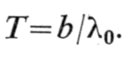
Nejuodo kūno temperatūrai matuoti bendruoju atveju negalima taikyti Vyno poslinkio dėsnio. Tačiau kartais tokių kūnų spinduliavimo spektre energijos pasiskirstymas gali būti artimas tam tikro juodo kūno, kurio temperatūra Ts, energijos pasiskirstymui. Tuomet spinduliuojančio kūno spalva yra tokia pat kaip juodo kūno, kurio temperatūra Ts. Todėl šiuo būdu nustatyta kūno temperatūra Ts vadinama spalvine temperatūra. Yra ir kitais principais veikiančių pirometrų.

Fotoefekto aiškinimas
Elektronų spinduliavimas iŠ kietųjų kūnų (metalų, puslaidininkių, dielektrikų) ir skysčių, absorbavus jiems elektromagnetinį spinduliavimą, vadinamas išoriniu fotoefektu.
Jį pirmąkart 1887 m. pastebėjo H. Hercas.
Pasvarstykime, kokie lauktini fotoefekto dėsningumai, kai šviesa laikoma elektromagnetinėmis bangomis. Apšvieskime metalą monochromatine šviesos banga, kurios amplitudė Em. Elektromagnetinės bangos intensyvumas I yra tiesiog proporcingas amplitudės kvadratui.
Apšviesto metalo laisvąjį elektroną elektrinis laukas veikia periodiškai kintančia jėga F=eE, ir elektronas virpa lauko kitimo dažniu. Virpėjimo amplitudė tiesiog proporcinga elektrinio lauko amplitudei Em, todėl galima tikėtis šitokių fotoefekto dėsningumų:
1. Elektronai neišlėks iš metalo tol, kol amplitudė Em (atitinkamai šviesos intensyvumas) nepasieks tam tikros metalui būdingos krizinės vertės, pakankamos išlaisvinti elektronui. Kitaip sakant, fotoefektui turėtų egzistuoti šviesos intensyvumo slenkstis.
2. Fotoelektronų energija turėtų būti tiesiog proporcinga šviesos intensyvumui.
Šiuos spėliojimus visiškai paneigė kitų fizikų bandymai. Jais nustatyta:
1) fotoefektui nėra šviesos intensyvumo slenksčio;
2) fotoelektronų energija nepriklauso nuo šviesos intensyvumo;
3) fotoelektronų maksimali energija priklauso nuo fotoefektą sukeliančio spinduliavimo dažnio.
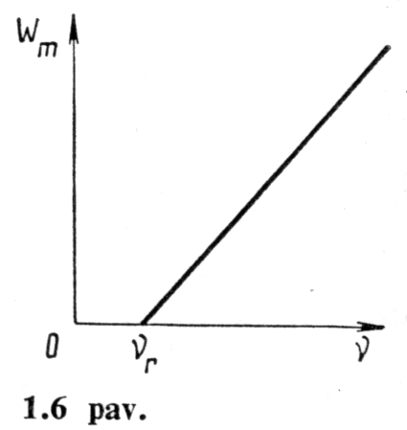
Be to, kiekvienai medžiagai yra savita dažnio riba, t. y. mažesnio dažnio už tam tikra vr spinduliai fotoefekto nesukelia. Kai dažnis didesnis už šį ribinį, fotoelektronų maksimali energija Wm yra tiesinė dažnio funkcija (1.6 pav.).
Dar nežinodamas šių eksperimentinių faktų, 1905 m. A. Einšteinas pasiūlė lengvai paaiškinančia fotoefektą hipotezę.
Jos esmė šitokia: šviesa yra tam tikros energijos =ε hv dalelių (fotonų) srautas. Fotonai yra materialios dalelės, kurios sklisdamos išlaiko savo individualias savybes, pavyzdžiui, energiją.
Elektronas, sąveikaudamas su fotonu, gali jį absorbuoti: tuomet fotonas išnyksta, o elektrono energija padidėja dydžiu =ε hv. Fotonų srauto intensyvumas priklauso nuo šviesos šaltinio pobūdžio.
Kaitinimo lempos, netgi elektros lankai, skleidžia tik tokio tankio fotonų srautą, kad tikimybė elektronui sugerti daugiau nei vieną fotoną yra nykstamai maža, kitaip tariant, tikėtina tik vieno fotono absorbcija.
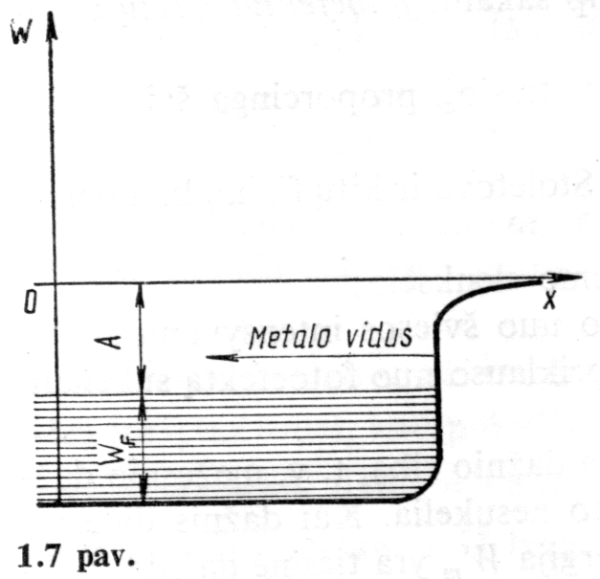
Remdamasis fotonine šviesos spinduliavimo ir sugėrimo hipoteze, A. Einšteinas lengvai paaiškino fotoefekto reiškinį ir jo dėsnius.
Pradžioje panagrinėkime vienfotonį fotoefektą, t. y. susijusį su vieno fotono absorbcija.
0K temperatūroje esančio metalo atomų valentinius elektronus kristale apytiksliai galima laikyti laisvai judančiais gylio V0 potencinės energijos duobėje (1.7 pav.), taigi jų potencinė energija yra neigiama.
Kinetinė šių elektronų energija gali kisti nuo 0 iki didžiausios vertės WF, vadinamos Fermio energija, arba Fermio lygmeniu. Taigi suminė jų energija yra neigiama.
Potencialo duobės gylis ir Fermio energijos vertė priklauso nuo metalo prigimties. Fermio lygmenyje esančiam elektronui suteikus energijos kiekį, lygų A arba už jį didesnį, tas elektronas gali išlėkti iš metalo, - vyksta išorinis fotoefektas.
Dydis A vadinamas elektronų išlaisvinimo darbu. Jis priklauso nuo metalo rūšies ir paviršiaus būsenos (defektų, priemaišų).
Turinčiam Fermio lygmens energiją elektronui sugėrus vieną fotoną, kurio energija didesnė už išlaisvinimo darbą, jis išlėks turėdamas didžiausią kinetinę energiją (1.8 pav.)
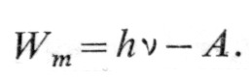

Ši lygtis vadinama Einšteino lygtimi fotoefektui. Ji išreiškia energijos virsmų ir tvermės dėsnį.
Iš jos matyti, kad 1.6 paveiksle tiesės posvyrio kampo tangentas yra lygus Planko konstantos h skaitinei vertei. Jei energijos =εhv fotoną sugeria elektronas, esantis žemiau Fermio lygmens, tai, išlėkęs iš metalo, tas elektronas turi kinetinę energiją W< Wm.
Be abejo, tuomet, kai sugerto fotono energija ε<A, fotoefektas nevyksta. Jis prasideda tik nuo dažnio vr, tenkinančio lygybę hvr=A. Šis dažnis vadinamas ribiniu.1.8 pav
Daugiafotonis fotoefektas.
Anksčiau laikėmės prielaidos, kad elektronas sugeria tik vieną fotoną. Tačiau šiuo metu sukurti galingi impulsiniai lazeriai, spinduliuojantys labai didelio tankio fotonų srautą. Tuomet vienas elektronas gali sąveikauti su keliais fotonais ir juos sugerti — gali vykti daugiafotonė absorbcija, taigi ir daugiafotonis fotoefektas.
Jau eksperimentuojama su keturių ir daugiau fotonų absorbcija. Šiuo atveju Einšteino lygtis užrašoma šitaip:
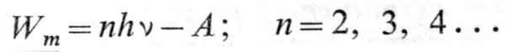
Daugiafotonę absorbciją ir su ja susijusį fotoefektą nagrinėja netiesinė optika.
Taigi visi iki šiol žinomi fotoefekto dėsniai visiškai paaiškinami fotoniniu šviesos spinduliavimu ir absorbcija. Jeigu M. Plankas kvantavo tik osciliatoriaus energiją, tai A. Einšteinas kvantuoja patį elektromagnetinį spinduliavimą, laikydamas jį fotonų srautu. Jo nuomone, šviesos greičiu sklisdami fotonai išlaiko savo individualias savybes, pavyzdžiui, energiją.
Be to, šviesos absorbcijai irgi būdingas kvantinis pobūdis, — fotonas visiškai sugeriamas. Taigi galima sakyti, kad fotoną teoriškai atrado A. Einšteinas.
Išorinio fotoefekto taikymas.
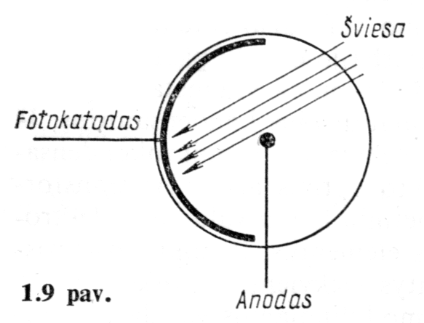
Šis reiškinys visų pirma naudojamas vakuuminiuose ir dujiniuose fotoelementuose. Jų principinė schema parodyta 1.9 paveiksle. Katodas padengtas medžiaga, kuriai būdingas mažas elektronų išlaisvinimo darbas.
Regimajai spektro sričiai geriausiai tinka šarminiai metalai, ypač cezis. Vakuuminis fotoelementas praktiškai yra prietaisas be inercijos, t. y. fotoelektronai susidaro vos tik apšvietus katodą ν≥νr dažnio spinduliais.
Dėl šios priežasties vakuuminiai fotoelementai naudojami kaip fotoelektriniai keitikliai, kuriais galima šviesos srauto pokyčius keisti elektriniais signalais (pvz., garsiniame kine).
Tokį fotoelementą iki kelių šimtųjų mm Hg slėgio pripildžius argono ar neono, gaunamas dujinis fotoelementas. Iš katodo šviesos išlaisvinti ir elektrinio lauko pagreitinti fotoelektronai jonizuoja dujas, — taip generuojami nauji krūvininkai.
Dėl to dujiniai fotoelementai jautresni už vakuuminius, tačiau jie inertiški ir aukštesniems kaip 10 kHz dažniams nenaudojami. Visi fotoelementai plačiai naudojami kaip fotoelektriniai keitikliai automatikoje.
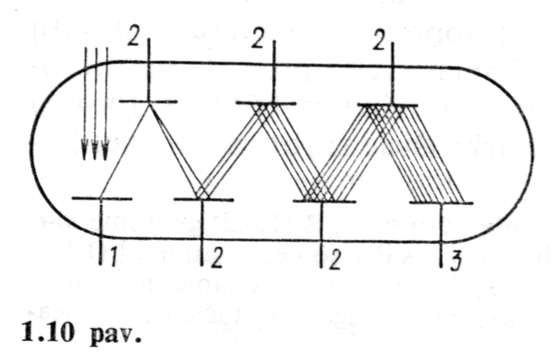
Išorinis fotoefektas taikomas fotoelektroniniame daugintuve. Tai vakuuminis prietaisas, kurio principinė schema parodyta 1.10 paveiksle. Čia iš fotokatodo 1 šviesos išlaisvinti elektronai greitinami elektrinio lauko ir paeiliui nukreipiami vis į naujus antrinės emisijos katodus 2, vadinamus emiteriais, arba dinodais.
Jų paviršius padengtas medžiaga, kuriai būdinga didelė antrinė elektronų emisija. Kiekvienas pirminis elektronas iš dinodo išmuša keletą elektronų.
Taip daugelį kartų sustiprintas elektronų srautas patenka į jų kolektorių 3. Fotoelektroniniai daugintuvai naudojami labai silpniems šviesos signalams aptikti, jų intensyvumui matuoti. Jie taikomi šviesos matavimo technikoje, kosminiuose tyrimuose (Čerenkovo skaitiklis) ir kitur.
Išorinis fotoefektas taip pat taikomas televizijoje. Perduodamą vaizdą objektyvas sufokusuoja į televizijos perdavimo vamzdžio fotokatodą. Tai — ant žėručio plokštelės sudarytas ir ceziu arba jo oksidu padengtas grūdėtas sidabro sluoksnis. Kitoje žėručio plokštelės pusėje yra metalinė plokštelė. Fotokatodo grūdeliai sudaro su ja miniatiūrinius kondensatorius. Iš apšviestos mozaikos grūdelių išsilaisvina elektronai, ir mikrokondensatoriai įsikrauna.
Taip dėl išorinio fotoefekto optinis atvaizdas transformuojamas į elektrinį. Kreipimo ričių magnetiniu lauku valdomas elektronų srautas periodiškai „apeina" mozaikos elementus, ir apkrovos rezistoriuje susidaro įtampos signalai, atitinkantys kiekvieno mozaikos grūdelio apšviestumą. Sustiprinus signalus, jais moduliuojamos vaizdą perduodančios elektromagnetinės bangos.
Fotono masė, greitis, judesio kiekis.
Visi fotoefekto dėsningumai paaiškinami spinduliavimo fotonine struktūra. Susipažinkime su kitomis svarbiausiomis fotono korpuskulinėmis charakteristikomis: mase, sklidimo greičiu ir judesio kiekiu.
Fotono energija išreiškiama lygybe ε=hv. Taikant Einšteino masės ir energijos sąryšio dėsnį, fotono masė išreiškiama šitaip:
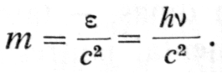
Dalelės, judančios šviesos greičiui vakuume c artimu greičiu v, vadinamos reliatyvistinėmis. Jų masė išreiškiama lygybe
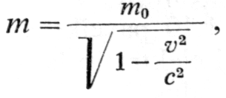
kurioje m0 — dalelės rimties masė. Iš čia išplaukia, kad šviesos greičiu c judančios dalelės rimties masė m0 = 0.
Pavyzdžiui, šią formulę taikykime vakuume judančiam fotonui (v=c). Jeigu fotono rimties masė (m0) būtų nelygi 0, tai iš formulės gautume m∞→. Tokia išvada prieštarauja tikrovei; vadinasi, fotono rimties masė m0 = 0, t. y. rimties būsenos fotonai neegzistuoja.
Iš formulės išplaukia ir kita svarbi išvada: fotonas ir medžiagoje juda greičiu c.
Priešingu atveju, jeigu fotono greitis medžiagoje būtų v<c, iš formulės gautume m=0. Fotonas, kuris neturi masės, neturi ir energijos, t. y. jis iš viso neegzistuoja. Į formulę įrašę fotono rimties masės vertę m0=0 ir greitį v=c, fotono masę gauname neapibrėžtą: m=0/0. Nors iš šios lygybės fotono masės apskaičiuoti negalime, tačiau pats neapibrėžtumas neprieštarauja fotono buvimui.
Eksperimentiškai nustatytą faktą, kad šviesos greitis medžiagoje mažesnis negu vakuume, paaiškiname šitaip: medžiagoje greičiu c sklindantis fotonas retkarčiais sugeriamas ir vėl išspinduliuojamas. Dėl to l ilgio kelią medžiagoje jis sklinda ilgesnį laiko tarpą t negu vakuume, ir šviesos greitis, apskaičiuotas iš lygybės v = l/t, yra mažesnis už c.
Taigi fotonas yra ypatinga mikrodalelė: ji mase ir sklidimo greičiu labai skiriasi nuo medžiagos dalelių (pvz., elektrono, protono, neutrono ir kt.). Pastarosios visada juda greičiu, mažesniu už c, arba esti rimties būsenoje.
Fotonas, kaip ir kiekviena dalelė, apibūdinamas judesio kiekiu
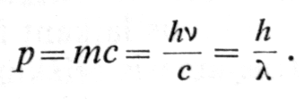

Šios lygybės skaitiklį ir vardiklį padaliję iš 2π, gauname:
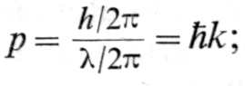
čia įrašytas dydis h=h/2π =1,055 10 -31 J⋅s vadinamas mažąja Planko konstanta, k = 2π/λ — bangos skaičiumi.
Vektorius k, kurio modulis lygus bangos skaičiui, o kryptis sutampa su bangos sklidimo kryptimi, vadinamas bangos vektoriumi. Vektoriai p ir k yra kolinearūs, todėl lygybė vektoriškai užrašoma šitaip:
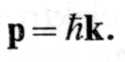
Taigi fotoną, kaip ir kiekviena kitą dalelę, galima apibūdinti energija, mase bei judesio kiekiu, o šviesa kvantinėje optikoje laikoma tam tikros energijos dalelių srautu.
Komptono reiškinys
Kaip matėme, teoriškai interpretuojant bandymus, patvirtinta optinių dažnių (v~1014 s-1) elektromagnetinio spinduliavimo kvantinė prigimtis. Šiuo požiūriu ne mažiau svarbūs yra JAV fiziko A. Komptono 1922 m. atlikti bandymai, tiriant monochromatinių Rentgeno spindulių (v~1018 s-1) sklaidą, kai jie skverbiasi pro lengvas medžiagas, pavyzdžiui, grafitą, parafiną ir pan.
Pagal klasikine elektrodinamiką Rentgeno spinduliai yra tam tikro ilgio λ elektromagnetinės bangos. Jų periodiškai kintančio elektrinio lauko veikiami medžiagos elektronai virpa lauko dažniu, todėl jie turėtų spinduliuoti to paties dažnio, taigi ir to paties ilgio λ, bangas.
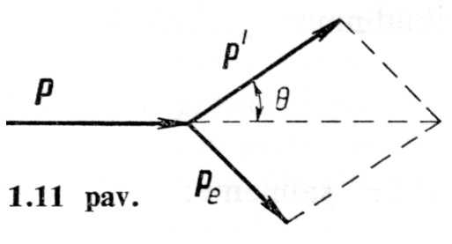
Todėl pagal klasikinę elektrodinamiką išsklaidytų Rentgeno spindulių bangos ilgis turėtų būti nepakitęs. Tačiau A. Komptono bandymai parodė visai ką kita: tarp išsklaidytų spindulių, be pradinio ilgio λ bangų, buvo ir didesnio ilgio λ' Rentgeno spindulių.
Šis reiškinys pavadintas Komptono reiškiniu.
A. Komptonas nustatė, kad bangos ilgio padidėjimas nepriklauso nuo krintančių spindulių bangos ilgio bei juos sklaidančios medžiagos, o priklauso tik nuo spindulių sklaidos kampo Θ (1.11 pav.):
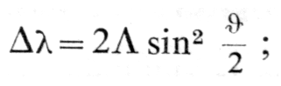
pastovus dydis Λ vadinamas elektrono Komptono bangos ilgiu. A. Komptonas bandymais nustatė, kad Λ = 2,426 pm.
Komptono reiškinys paaiškinamas tik remiantis kvantiniais vaizdiniais, t. y. Rentgeno spindulius laikant fotonų srautu. Nagrinėjamasis reiškinys yra šių fotonų tampraus susidūrimo su medžiagos laisvaisiais elektronais pasekmė. Įsidėmėtina, kad Rentgeno 1.11 pav. spindulių fotono energija yra daug didesnė už lengvųjų atomų išorinių elektronų ryšio su branduoliu energija, todėl tuos elektronus praktiškai galima laikyti laisvaisiais.
Nagrinėdami fotono, kurio energija ε=hv ir judesio kiekis p=hv/c (1.11 pav.), tamprųjį susidūrimą su nejudančiu laisvuoju elektronu, gautume išraišką sutampančia su A.Komptono eksperimentiškai nustatytąja lygybe.
Visai kitokią išvadą gauname, kai fotonus sklaido su branduoliu stipriai surišti atomo elektronai (vidiniai elektronai), — tuomet energijos ir judesio kiekio mainai įvyksta tarp fotono ir vadinamojo atomo kamieno. Kamieno masė yra labai didelė palyginti su fotono mase, todėl tampriai susidūręs fotonas atomo kamienui perduoda nykstamai mažą energijos kiekį.
Dėl to fotono dažnis v, vadinasi ir bangos ilgis λ, praktiškai nepakinta ir išsklaidytieji spinduliai lieka pradinio bangos ilgio.
Iš esmės Komptono reiškinys vyksta ir sklindant bet kokio dažnio elektromagnetiniam spinduliavimui. Tačiau tik esant labai trumpų bangų (Rentgeno ir gama) spinduliams, santykinis pokytis λΔ/λ yra pakankamo didumo, kad būtų eksperimentiškai užregistruotas. Regimosios šviesos diapazone santykis λΔ/λ yra žemiau pasiekiamo matavimo tikslumo ribų.
Taigi Komptono reiškinys tiesiogiai patvirtina elektromagnetinio spinduliavimo fotoninę prigimtį.
Aiškinant absoliučiai juodo kūno spinduliavimo dėsnius, buvo tarta, kad šviesa spinduliuojama kvantais. Aiškinantis fotoefektą įrodyta, kad ji kvantais ir sugeriama.
A. Einšteinas pasiūlė hipotezę, kad šviesa ir sklinda tam tikromis energijos porcijomis — savotiškomis dalelėmis — fotonais. A. Komptonas pirmasis tai pagrindė eksperimentiškai.
Komptono reiškinys taikomas branduolių gama spinduliavimui, taip pat atomų, jų branduolių ir elementariųjų dalelių struktūrai tirti. Juo pagrįstas kai kurių gama spektrometrų veikimas.
Atvirkštinis Komptono reiškinys.
Kai elektromagnetinius spindulius sklaido reliatyvistiniai (didelės energijos) elektronai, po susidūrimo fotonų energija ir judesio kiekis gali padidėti elektrono energijos ir judesio kiekio sąskaita. Tuomet išsklaidyto spinduliavimo dažnis padidėja, o bangos ilgis sumažėja. Šis reiškinys vadinamas atvirkštiniu Komptono reiškiniu.
Juo kartais aiškinamas Rentgeno spindulių susidarymas kosminiuose kūnuose .
Dvejopa šviesos prigimtis
Šviesos interferencija, difrakcija, poliarizacija ir dispersija aiškinama laikant šviesą tam tikro dažnio elektromagnetinėmis bangomis, kurioms tinka klasikinė Maksvelio elektromagnetinio lauko teorija. Šitokios bangos apibūdinamos dažniu v, bangos ilgiu λ, amplitude Em, pradine faze, poliarizacija ir kt.
Kita vertus, aiškinant absoliučiai juodo kūno spinduliavimo ir absorbcijos dėsningumus, fotoefektą, Komptono reiškinį, šviesa laikoma korpuskulų (fotonų) srautu. Čia ji apibūdinama korpuskuloms būdingais fizikiniais dydžiais: energija ε, judesio kiekiu p, mase m.
Šie dydžiai susiję su banginėmis charakteristikomis šitaip:
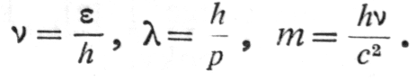
Kuo mažesnis spindulių dažnis, tuo silpniau pasireiškia jų korpuskulinės savybės. Tačiau klasikinės fizikos požiūriu dalelės judėjimas iš esmės skiriasi nuo bangos sklidimo: visų pirma, bangai būdingas tolydumas, o fotonui — diskretumas.
Todėl klasikinė fizika tokios dvejopos šviesos prigimties negali paaiškinti. Toliau plėtojant fizikos mokslą, paaiškėjo, kad kai kurie klasikinės fizikos dėsniai mikropasaulio objektams netinka. Jiems sukurta fizikos šaka, vadinama kvantine mechanika. Pagal ją dvejopa prigimtis būdinga ne tik šviesos dalelėms, bet ir visoms kitoms mikrodalelėms.
Šviesos banginės ir korpuskulinės prigimties sąryšis išryškėja nagrinėjant kūno apšviestumą. Pagal šviesos banginę teorija paviršiaus apšviestumas konkrečiame taške yra tiesiog proporcingas šviesos bangos amplitudės Em kvadratui, o pagal korpuskulinę teoriją jis tiesiog proporcingas krintančių fotonų srauto tankiui n (1 m2 per 1 s krintančių fotonų skaičiui).
Iš čia išplaukia, kad dydžiai Em ir n yra tarpusavyje susiję. Fotonas perduoda energiją tam paviršiaus taškui, į kurį patenka. Vadinasi, tikimybė fotonui pataikyti į konkretų paviršiaus tašką susijusi su šviesos elektromagnetinės bangos, krintančios į tą tašką, amplitudės kvadratu.
Nustatyta, kad tikimybė fotoną aptikti ties nagrinėjamu tašku išskirtame elementariame tūryje dV išreiškiama šitaip:
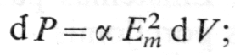
čia α — proporcingumo koeficientas.
Šviesai praeinant pro siaura plyšį ar difrakcinę gardelę, praėję fotonai tam tikru būdu statistiškai pasiskirsto erdvėje. Jeigu tikimybė fotonui patekti į skirtingus erdvės taškus yra skirtinga, susidaro šviesos maksimumai ir minimumai.
Tačiau jų padėtį kur kas paprasčiau apskaičiuoti, laikant šviesa tam tikro ilgio λ bangomis ir nagrinėjant tų bangų difrakciją. Taigi kvantinės fizikos požiūriu šviesos negalima laikyti nei bangomis, nei korpuskulomis, kaip tos sąvokos suprantamos klasikinėje fizikoje. Kvantinėje fizikoje šios sąvokos yra tik klasikiniai modeliai, kuriais prireikus naudojamasi vienokioms ar kitokioms šviesos ir mikrodalelių savybėms paaiškinti.
Šviesos slėgis
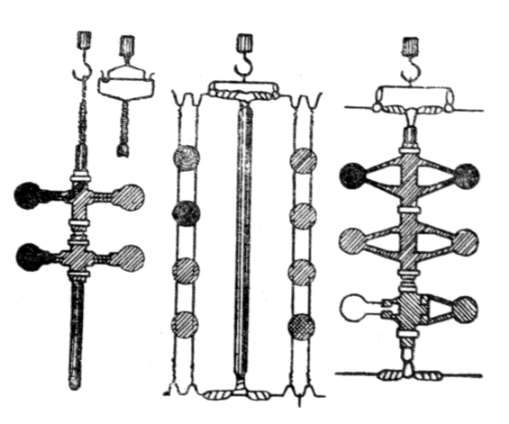
Jau Kepleris teigė, kad šviesos, kaip ir garso bangos, krisdamos į paviršių, turi jį slėgti. Šviesos slėgį numatė ir Niutono šviesos korpuskulių teorija; krintančių į paviršių ir atsispindėjusių korpuskulių kinta judėjimo kiekis; jo pakitimas pasireiškia kaip paviršiaus slėgimas.
Elektromagnetinė šviesos teorija taipgi tvirtina, kad, krisdama į paviršių, elektromagnetinė banga jį slegia.
Šviesos slėgį pirmasis išmatavo Lebedevas, padirbęs labai jautrų slėgimui matuoti prietaisą.
Jį sudarė pakabintos plonu kvarco siūleliu sukamosios svarstyklėlės (pav.).
Pastarosios susidėjo iš skersinėlių su nedideliais plonais skritulėliais galuose. Vienų skersinėlių skritulėliai buvo išsuodinti (juodi), o kitų — nublizginti (veidrodiniai).
Juodieji skritulėliai absorbuodavo beveik visą į juos kritusią šviesą, o nublizgintieji— ją atspindėdavo. Svarstyklėlės buvo padėtos į aklinai uždarytą stiklo indą , kuriame oras išretinamas kiek galima daugiau.
Šviesos spinduliai, praėję optinę sistemą, ir atsispindėję nuo veidrodžių sistemos, krinta į skersinėlio skritulėlį .
Šviesos slegiamos, svarstyklės nukrypsta. Pastūmus veidrodžių sistema, spindulį galima nukreipti į kitame skersinėlio gale pritvirtintą skritulėlį. Spindulių energija matuojama termoelementu .
Tirta tokiu būdu. Į kurio nors skersinėlio skritulėlį nukreiptas šviesos spindulys jį slegia ir iškreipia svarstyklėlės iš pusiausvyros vietos. Pašalinus spindulį, svarstyklėlės grįžta į pusiausvyros vietą. Praėjus joms šią vieta, veidrodžių sistema spindulys nukreipiamas į skersinėlio kitos pusės skritulėlį; tada svarstyklėlės nukrypsta daugiau. Ir taip periodiškai keičiant šviesos spindulio kryptį, svarstyklėlių nukrypimą galima tiek padidinti, kad jį būtų lengva stebėti.
Tyrimai parodė, kad atsispindint šviesai nuo veidrodinių skritulėlių, svarstyklėlių nukrypimas esti didesnis už nukrypimą, kai ji atsispindi nuo juodųjų skritulėlių. Gautieji Lebedevo šviesos slėgio dydžiai nedaug (tik apie 20%) tesiskyrė nuo apskaičiuotųjų iš elektromagnetinės šviesos teorijos.
Atsižvelgiant į to laiko eksperimentinės technikos netobulumą, Lebedevo tyrimo duomenys laikomi labai gerais.
1920 m. Gerlachas pakartojo Lebedevo šviesos slėgio eksperimentą; jo tyrimo duomenys tik 2% tesiskyrė nuo teorinių.
Šviesos elektromagnetinių bangų teorija šviesos slėgį į kūnus aiškina taip.
Spinduliavimo elektromagnetinis laukas sukelia aplinkoje elektromagnetinę indukciją. Indukuotieji elektrinis ir magnetinis vektoriai sąveikauja su pirminės bangos elektromagnetiniais vektoriais, ir šios sąveikos jėga nukreipta pirminės elektromagnetinės bangos sklidimo kryptimi.
Pagal elektromagnetinių bangų teoriją, jei paviršius absorbuoja visą kritusią energiją, šviesos slėgis p į paviršiaus ploto vienetą (1 cm2) reikšmė yra lygi spinduliavimo energijos tankiui u.
Jei pro l cm2 per l s praeina spinduliavimo energijos kiekis E, tai jos tankis
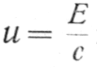
čia c yra šviesos sklidimo greitis.
Taigi ši formulė yra ir p šviesos slėgis
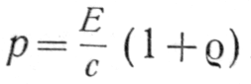
Kai paviršius atspindi kritusia į jį šviesa, p = 2u.
Jei paviršius tik iš dalies atspindi kritusią į jį energiją, tai slėgimas
čia ρ yra spinduliavimo energijos atspindžio koeficientas. Apskritai, šviesos slėgimas yra labai mažas; pvz.: Saulės šviesos slėgimas į l m2 tesiekia 0,4 mg.
Šviesai priskyrę kvantine prigimtį, jos slėgį galime taip išreikšti. Šviesos kvanto, arba fotono, energija yra lygi hv; čia h yra Planko konstanta, o v — šviesos dažnis.
Fotono judėjimo kiekis yra lygus hv/c, nes, pagal realityvumo teorija, fotono masė bus lygi hv/c2.
Judėjimo kiekio pakitimas, kai šviesa atsispindi nuo veidrodinio paviršiaus, yra lygus
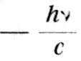
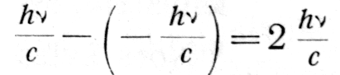
o kai šviesa absorbuojama
Kai šviesa atsispindi tik iš dalies ir jos atspindžio koeficientas — ρ, tai visas judėjimo kiekio pakitimas, kuris išreiškia slėgį p, bus lygus

čia N yra fotonų skaičius, kurių visų energija lygi E :
Taigi ir šiuo atveju šviesos slėgimas yra išreiškiamas tokia pat lygtimi.
Šviesos slėgimo nustatymas turėjo labai svarbios teorinės reikšmės. Fizikos mokslo raidoje ne kartą šviesa buvo priešpastatoma materialiems reiškiniams, priskiriant jai nematerialinę prigimtį. Šviesos slėgimo bei sukimo efektų atradimas aiškiai parodė tokiu teiginių klaidingumą. Šviesos kaip ir visi kiti fizikos reiškiniai tik patvirtina pasaulio materialumą.
Banginė funkcija
Banginės funkcijos prasmė.
Tamprioji banga sklinda tik medžiagine terpe. Jos amplitudė, pavyzdžiui, medžiagos dalelės didžiausias nuokrypis nuo pusiausvyros padėties, ar didžiausias slėgio nuokrypis nuo jo stacionariosios vertės, yra eksperimentiškai stebimas realus fizikinis dydis.
Elektromagnetinė banga gali sklisti ir vakuume, tačiau jos amplitudė (elektrinio ar magnetinio lauko didžiausias stiprumas) yra taip pat eksperimentiškai stebimas fizikinis dydis.
Šiuo požiūriu visai kitaip yra su de Broilio bangomis. Nagrinėdami jas priėjome išvadą, kad de Broilio banga nėra fizikinė banga; ji naudojama todėl, kad taip patogiau vaizdžiai paaiškinti neįprastas mikrodalelių savybes.
Todėl ja aprašanti banginė funkcija Ψ(x, y, z, t) ir jos amplitudė tiesiogiai eksperimentiškai nestebimi ir fizikinės prasmės neturi.
Remiantis analogija su šviesos dvejopumu prieita prie išvados, kad fizikinę prasmę turi jos modulio kvadratas |Ψ(x, y, z, t)|2. Tai 1926 m. postulavo vokiečių fizikas teoretikas M. Bornas:
tikimybė aptikti dalelę bet kuriuo laiko momentu t bet kokiame erdvės taške x, y, z yra proporcinga ją aprašančios banginės funkcijos modulio kvadratui |Ψ(x, y, z, t)|2.
Remiantis tikimybės tankio lygybe, tikimybė dP šią dalelę laiko momentu t aptikti erdvės tūrio dV elemente, kurio taškų koordinatės yra intervaluose nuo x iki x+dx, nuo y iki y+dy, nuo z iki z+dz, užrašoma šitaip:
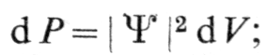
čia dV=dxdydz. Kvantinėje mechanikoje banginė funkcija dažniausiai išreiškiama kompleksiniu pavidalu.
Iš kompleksinių skaičių teorijos žinome, jog bet kokio kompleksinio skaičiaus ar funkcijos modulio kvadratas |Ψ|2=ΨΨ*; čia Ψ* yra funkcijos Ψ jungtinis kompleksinis dydis. Tuomet lygybę galima perrašyti šitaip:
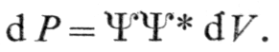

Kadangi pagal Borno postulatą banginė funkcija yra tikimybinė, tai ir kvantinė mechanika yra tikimybinis mokslas. Iš to galima daryti išvadą, jog mikrodalelei nebūdinga tiksli koordinatė ir apibrėžta trajektorija (kvantinė mechanika neaprašo to, ko nėra tikrovėje). Visa tai teigia ir Heizenbergo nelygybė.
Banginės funkcijos standartinės sąlygos.
Iš Borno postulato išplaukia, kad banginė funkcija Ψ(x, y, z, t) turi tenkinti tam tikras sąlygas.
Visų pirma, visoje egzistavimo srityje banginė funkcija turi būti vienareikšmė, baigtinė, tolydinė ir kvadratiškai integruotina (Funkcija Ψ vadinama kvadratiškai integruotina, jeigu dydžio ΨΨ* integralas visame kintamųjų intervale yra baigtinis).
Be to, ji turi būti tolydi ir be lūžiu, taigi jos išvestinė turi būti tolydinė ir baigtinė. Visi šie banginei funkcijai ir jos išvestinei keliami reikalavimai vadinami standartinėmis sąlygomis.
Remiantis tikimybių sudėties teorema ir Borno postulatu, tikimybė laiko momentu t rasti dalelę didumo V0 baigtinėje erdvės dalyje apskaičiuojama šitaip:
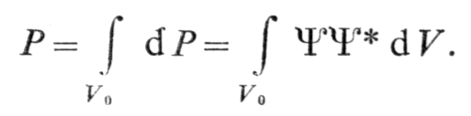
Integruojant visoje dalelės egzistavimo srityje, gaunama būtino įvykio tikimybė. Tuomet
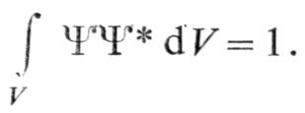
Šią lygybę tenkinančią funkcija vadiname normuotąja, o pačią lygybę — funkcijos normuotumo sąlyga.
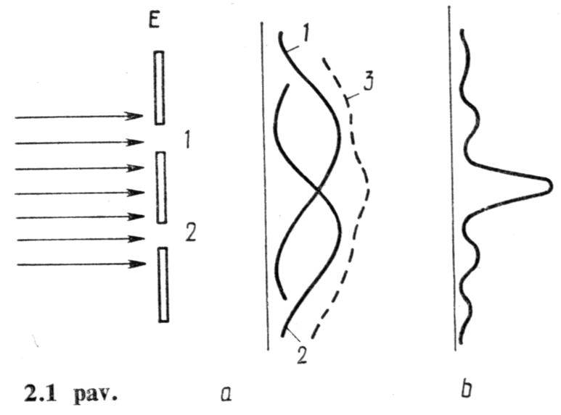
Superpozicijos principas.
Dažnai, priklausomai nuo sąlygų, tą pačią dalele tenka aprašyti keliomis banginėmis funkcijomis. Pavyzdžiui, vėl panagrinėkime 2.1 paveiksle parodytą eksperimentą. Čia elektronas gali praeiti ir pro pirmąjį, ir pro antrąjį plyšį. Sakykime, kai atviras pirmasis plyšys, tuomet elektronas aprašomas bangine funkcija Ψ1, o kai atviras antrasis, — funkcija Ψ2. Kai atviri abu plyšiai, elektrono banginė funkcija išreiškiama šitaip:
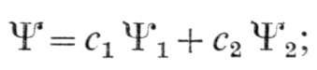
čia koeficientai cl ir c2 proporcingi atitinkamo plyšio pločiui. Be to, jie turi būti tokie, kad funkcija Ψ tenkintų normuotume sąlyga. Lygybė matematiškai išreiškia būsenų superpoziciją.
Bendruoju atveju kvantinėje mechanikoje suformuluotas teiginys, kuris vadinamas superpozicijos principu:
jeigu kvantinė sistema (pvz., dalelė) gali būti tokių būsenų, kurias apibūdina banginės funkcijos Ψ1, Ψ2, ..., Ψn, tai ji gali būti ir tokios būsenos, kurią apibūdina banginė funkcija
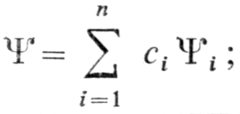
čia ci — bendruoju atveju bet kokie pastovūs kompleksiniai skaičiai. Būsenų superpozicijos principas yra vienas iš pagrindinių kvantinės mechanikos principų. Beje, šis principas yra analogiškas tampriųjų bangų superpozicijai.
Fizikiniu dydžių operatoriai
Klasikinėje mechanikoje dalelės būsena aprašoma dviem vektoriais: jos padėties spinduliu vektoriumi r ir judesio kiekiu p, arba šešių skaliarinių dydžių x, y, z, px, py, pz, rinkiniu.
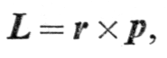
Čia šie dydžiai išreiškiami skaitmeniškai. Šią būseną atitinkantys kiti fizikiniai dydžiai (dinaminiai kintamieji) išreiškiami fizikos dėsnius nusakančiomis formulėmis, pavyzdžiui, judesio kiekio momentas
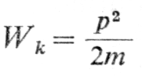
kinetinė energija

Kvantinė mechanika dalelės būseną nusako tikimybiškai bangine funkcija Ψ(r, t), todėl ji ir dinaminiams kintamiesiems aprašyti naudoja savitus matematinius dydžius — operatorius. Operatoriumi vadinamas matematinis veiksmas, kuriuo iš vienos funkcijos gaunama kita funkcija.
Čia remiamasi tokia aksioma: kiekvieną dinaminį kintamąjį atitinka tam tikras operatorius ir tarp operatorių egzistuoja klasikinės fizikos kintamųjų sąryšiai. Ši aksioma dar vadinama Erenfesto atotykio principu.
Aptarkime svarbiausių dinaminių kintamųjų operatorius.
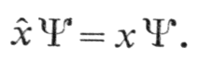
- Operatorius x’, kuris dalelės būseną aprašančia funkciją Ψ paverčia funkcija xΨ, vadinamas koordinatės x operatoriumi. Ši operacija užrašoma šitaip:

Analogiškas lygybes galima užrašyti ir kitoms koordinatėms. Taigi koordinatės operatorius yra banginės funkcijos daugyba iš šios koordinatės. Tuomet, remiantis Erenfesto atotykio principu, spindulio vektoriaus operatorius
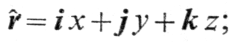
čia i, j ir k — Dekarto koordinačių ašių ortai.
2. Pagal kvantinę mechaniką judesio kiekio projekcijos kuria nors kryptimi operatorius yra tiesiog proporcingas išvestinei išilgai šios krypties. Dekarto koordinačių sistemoje šie operatoriai užrašomi šitaip:
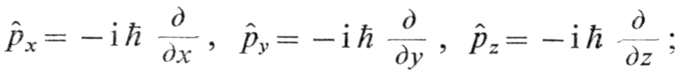
čia i=√- l — menamas vienetas.
Judesio kiekio vektorius Dekarto koordinačių sistemoje projekcijomis išreiškiamas šitokia lygybe:
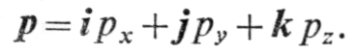
Atsižvelgus į Erenfesto atotykio principą bei aptartas lygybes, judesio kiekio operatorius užrašomas šitaip:
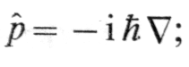
čia simboliu trikampis (nabla) pažymėtas diferencialinis vektorinis operatorius

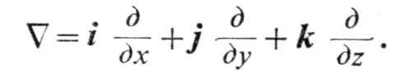
3. Pagal klasikinę fiziką m masės dalelės kinetinę energiją Wk su jos judesio kiekiu p sieja šitokia lygybė:
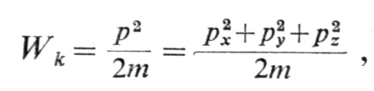
todėl kinetinės energijos operatorius užrašomas šitaip:
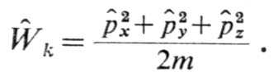
Dekarto koordinačių sistemoje pastaroji lygybė perrašoma šitaip:
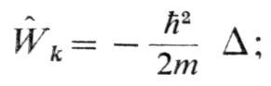
čia simboliu A pažymėtą diferencijavimo operatorių Δ
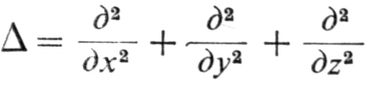
vadiname Laplaso operatoriumi.
Bendruoju atveju dalelės potencinė energija V yra jos padėties ir laiko funkcija. Potencinės energijos operatorius V’ yra banginės funkcijos daugyba iš potencinės energijos, t. y. V’= V.
4. Dalelės kinetinės ir potencinės energijos suma W=Wk+V klasikinėje fizikoje vadinama pilnutine energija. Dėl to jos operatorius yra šitoks:
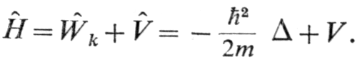
Pastarasis dar vadinamas Hamiltono operatoriumi.
Kartais vartojama dar tokia pilnutinės energijos operatoriaus išraiška
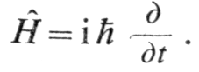
5. Dalelės judesio kiekio momentas taško atžvilgiu yra lygus spindulio vektoriaus r ir judesio kiekio p vektorinei sandaugai
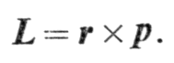
Atsižvelgę į spindulio vektoriaus ir judesio kiekio operatorių išraiškas, judesio kiekio momento operatorių užrašome šitaip:
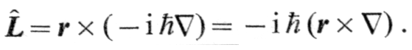
Iš čia, naudojantis dviejų vektorių vektorinės sandaugos išskleistu pavidalu, judesio kiekio momento projekcijų koordinačių ašyse operatorius galima užrašyti šitaip:
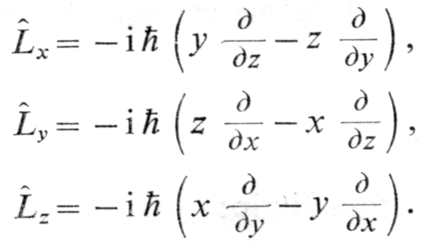
Iš visų aptartų dinaminių kintamųjų operatorių patys svarbiausi yra koordinačių ir judesio kiekio projekcijų; kiti atitinkamai išreikšti jais. Visi jie yra tiesiniai operatoriai.
Operatoriaus tikrinės funkcijos ir tikrinės vertės.
Taigi kvantinėje mechanikoje kiekviena sistemos dinaminį kintamąjį A atitinka tiesinis operatorius A’, veikiantis jos banginę funkciją. Pasitaiko, kad operatoriumi paveikus banginę funkciją, gaunama ta pati banginė funkcija, padauginta iš konstantos Ai, t. y.
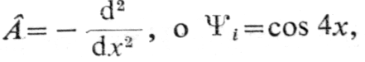
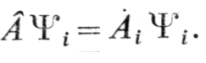
Pavyzdžiui tuomet
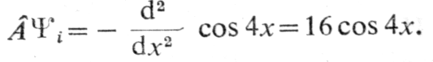
Šitaip esti tik tuo atveju, jei būsenoje, kurią apibūdina banginė funkcija Ψi operatoriumi A’ vaizduojamas dinaminis kintamasis turi apibrėžtą vertę Ai.
Tokia banginė funkcija, kuri tenkina lygybę ir standartines sąlygas, vadinama operatoriaus A’ tikrine funkcija, o dydis Ai — šią tikrinę funkciją atitinkanti operatoriaus tikrinė vertė.
Mūsų pavyzdyje cos4x yra operatoriaus -d2/dx2 tikrinė funkcija, o dydis 16 — šią funkciją atitinkanti to paties operatoriaus tikrinė vertė.
Žinomam operatoriui lygybė yra funkcijos Ψi lygtis, kurioje dydis Ai yra lygties parametras. Skirtingoms parametrų vertėms A1, A2, A3,... gaunami skirtingi lygties sprendiniai Ψ1, Ψ2, Ψ3 ir t. t.
Tikrinių verčių rinkinys gali būti dvejopo pobūdžio. Jeigu bet kokioms dydžio A vertėms egzistuoja sprendinys, tai tikrinių verčių spektrą vadiname tolydiniu.
Priešingu atveju, kai sprendinys egzistuoja tik atskiroms dydžio A vertėms, — tikrinių verčių spektrą vadiname diskretiniu.
Jei dviejų dinaminių kintamųjų operatoriai komutuoja, tuomet jie turi bendrų tikrinių funkcijų sistema. Tomis funkcijomis išreikštose būsenose abu dydžiai kartu turi apibrėžtas vertes.
Jei operatoriai nekomutuoja. tai jų tikrinių funkcijų sistemos skirtingos ir neegzistuoja būsenos, kuriose abu dydžiai kartu turi apibrėžtas vertes. Kanoniškai jungtinių dydžių (pvz., koordinatės ir atitinkamos judesio kiekio projekcijos, laiko ir energijos) operatoriai nekomutuoja ir jų poroms būdingas neapibrėžtumų sąryšis.
Banginės funkcijos panaudojimas vidurkiams skaičiuoti.
Išsiaiškinome, kad tais atvejais, kai funkcija Ψ yra tam tikro dinaminio kintamojo operatoriaus tikrinė funkcija, tuomet fizikinis dydis turi apibrėžtą vertę, lygią šio operatoriaus tikrinei vertei.
Tačiau gali būti ir taip, kad Ψ vienam operatoriui yra tikrinė funkcija, o kitam — ne. Tuomet pastarąjį operatorių atitinkantis dydis neturi apibrėžtos vertės.
Čia galima įsivaizduoti tokią situaciją: sakykime, yra daugybė mikrosistemų. kurių kiekvienos būsena aprašoma ta pačia bangine funkcija Ψ. Tuomet kiekvienoje mikrosistemoje matuojant minėtą operatorių atitinkantį fizikinį dydį, bendruoju atveju būtų gautos skirtingos vertės. Čia nekalbama apie šio dydžio apibrėžtą vertę, tačiau galima nagrinėti jo vidutinę vertę.
Naudojantis kvantinės mechanikos metodais, galima apskaičiuoti kiekvieno dinaminio kintamojo vidutinę vertę, jeigu žinoma sistemos būseną aprašanti banginė funkcija Ψ.
Štai paprasčiausias atvejis: reikia rasti dalelės koordinatės x vidutinę vertę. Ψ*Ψdx yra tikimybė dalelę aptikti koordinačių intervale nuo x iki x+dx. Tuomet koordinatės vidutinė vertė
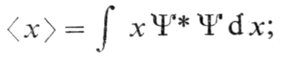
čia integruojama visame x kitimo intervale. Šioje .lygybėje x traktuodami kaip koordinatės operatorių x’, ją perrašome šitaip:
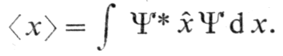
Kvantinėje mechanikoje ši lygybė taikoma kiekvienam tiesiniam operatoriui A’, kuris yra koordinačių bei judesio kiekio projekcijų funkcija. Tuomet operatorių atitinkančio fizikinio dydžio A vidutinė vertė
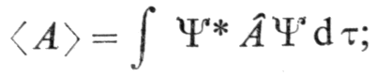
čia dτ=dxdy ... — visų nepriklausomų kintamųjų diferencialų sandauga.
Visi fizikiniai dydžiai bei jų vidurkiai turi būti realus dydžiai. Galima įrodyti, kad dydžio A vidurkis <A> yra realus dydis, jei jo operatorius A’ tenkina lygybę
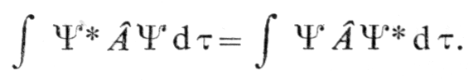
Visi operatoriai, tenkinantys šia sąlygą, vadinami ermitiniais. Taigi visi dinaminių kintamųjų operatoriai yra tiesiniai ir ermitiniai.
Bendroji Šrėdingerio lygtis.
Kaip žinome, fundamentalūs gamtos dėsniai ir juos išreiškiančios lygtys užrašomos remiantis postulatais. Išsprendę svarbiausia kvantinės mechanikos lygtį, gauname dalelės ar dalelių sistemos būseną aprašančią banginę funkciją.
Tai, kad sprendimo rezultatas yra funkcija, o ne skaičius, rodo, jog ši lygtis turi būti diferencialinė.
Ją 1926 m. postulavo austrų fizikas E. Šrėdingeris, todėl ji dabar vadinama bendrąja Šrėdingerio lygtimi.
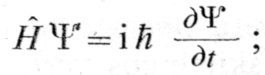
Ji užrašoma šitaip:

čia i — menamasis vienetas, o H’ — Hamiltono operatorius. Pasinaudoję jo išraiška, bendrąją Šrėdingerio lygtį perrašome šitaip:
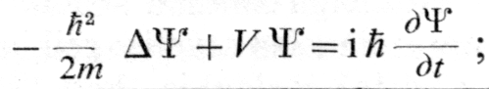
čia Δ— Laplaso operatorius.
Dydis V yra tokia koordinačių ir laiko funkcija, kurios neigiamas gradientas lygus jėgai, kuri veikia m masės dalelę. Tuo atveju, kai dydis V nuo laiko tiesiogiai nepriklauso, jis reiškia dalelės potencinę energiją.
Taigi Šrėdingerio lygtis yra postuluota antrosios eilės diferencialinė lygtis. Išsprendus šią lygtį gauti teoriniai rezultatai gerai sutampa su eksperimentiniais duomenimis, taigi patvirtina kvantinės mechanikos postulatus.
Stacionarioji Šrėdingerio lygtis.
Fizikoje svarbūs atvejai, kai dalelės juda stacionariųjų jėgų lauke. Tuomet bendrojoje Šrėdingerio lygtyje esantis dydis V=V (x, y, z) yra dalelės potencinė energija, kuri nuo laiko tiesiogiai nepriklauso.
Šitokia dalelės būsena vadinama stacionariąja.
Iš diferencialinių lygčių teorijos išplaukia, jog šiuo atveju bendrosios Šrėdingerio lygties sprendinį galima užrašyti dviejų funkcijų sandauga:
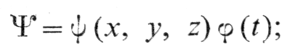
čia viena jų (ψ) priklauso nuo dalelės padėties, o kita (ϕ) — nuo laiko.
Prisiminę, kad Laplaso operatorius Δ veikia tik funkcija ψ, o operatorius δ/δt — tik ϕ, gauname:
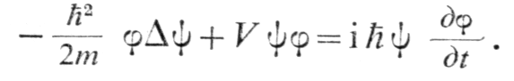
Šią lygybę padaliję iš sandaugos ϕψ ją perrašome šitaip:
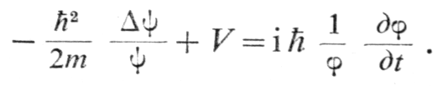
Pastarosios lygybės kairėje pusėje esančios funkcijos ψ ir V priklauso tik nuo koordinačių, o dešinėje esanti funkcija ϕ — tik nuo laiko.
Be to, ši lygybė turi galioti bet kuriuo laiko momentu, bet kuriame erdvės taške.
Šitaip gali būti tik tuomet, kai abi lygybės pusės lygios tai pačiai konstantai. Pažymėkime ja simboliu W. Taigi lygybę galima užrašyti šitokiomis dviem lygtimis:
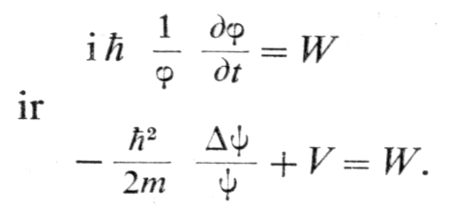
Iš čia
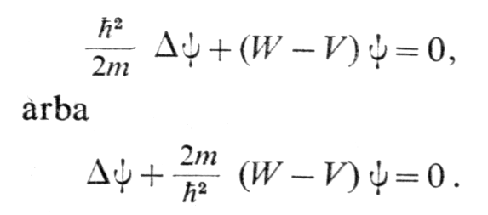
Sudedami ar atimami tik tais pačiais vienetais matuojami dydžiai, todėl konstanta W reiškia energija.
Jeigu dalelės potencinė energija V=0, tuomet W yra jos kinetinė energija, kuri sutampa su laisvosios dalelės pilnutine energija. Iš čia išplaukia, kad W— V yra kinetinė, o W — pilnutinė energija. Tuomet lygtį galima perrašyti šitaip:
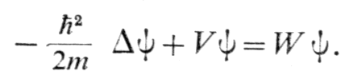
Ši lygtis yra nagrinėjamos dalelės Hamiltono operatoriaus tikrinių verčiu lygtis:
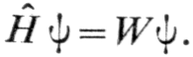
Aptarta
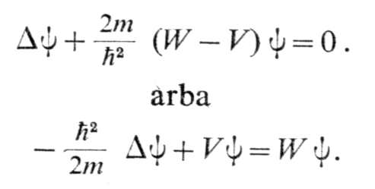
lygtis vadinama stacionariąja Šrėdingerio lygtimi. Ji užrašyta banginės funkcijos Ψ koordinačių dedamajai ψ.
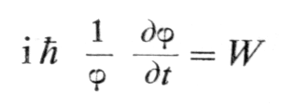
Lygtyje atskyrę kintamuosius, gauname pirmos eilės homogeninę diferencialinę lygtį
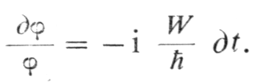
Vienas lygties sprendinių yra funkcija
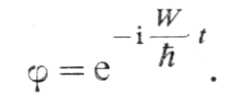
Todėl stacionarioje būsenoje esančios dalelės pilnoji banginė funkcija užrašoma šitaip:
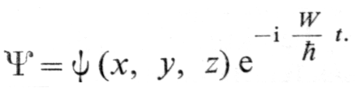
Ši funkcija turi tenkinti ne tik normuotume ir standartines sąlygas, bet ir kiekvienam uždaviniui savitas kraštines sąlygas.
Dabar stacionariems atvejams Borno postulatą, arba dalelės aptikimo tikimybės tankį, galime perrašyti šitaip:
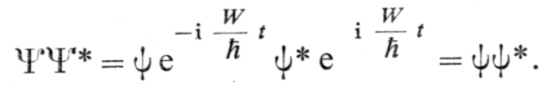
Taigi stacionariuose uždaviniuose dažniausiai nagrinėjama tik banginės funkcijos koordinačių dedamoji ψ.
Pagrindiniai kvantinės mechanikos principai
Kvantinės mechanikos objektas ir jos dėsnių ypatumai
Niutono dėsniais pagrįsta mechanika vadinama klasikine. Patirtis rodo, kad ji gerai tinka makroskopiniams kūnams. Tačiau ją taikant mikrodalelėms, kartais gaunami prieštaravimai. Taigi kai kurie klasikinės fizikos dėsniai ne visada tinka mikrodalelėms.
Fizikos mokslo raidoje sukurta fizikos Šaka, tinkanti mikrodalelėms, vadinama kvantine mechanika.
Reikia pabrėžti, kad kai kurie postulatai yra bendri abiem šioms mechanikoms — ir klasikinei, ir kvantinei.
Pavyzdžiui, bendri yra kai kurių fizikinių dydžių tvermės postulatai (energijos, judesio kiekio, jo momento, elektros krūvio ir kt.).
Tačiau kai kurie kiti kvantinės mechanikos dėsniai taip smarkiai skiriasi nuo klasikinės mechanikos dėsningumų, kad jiems aprašyti prireikė net specialaus matematikos aparato.
Nurodysime du svarbiausius skirtumus tarp klasikinės ir kvantinės mechanikos.
1. Jau aptarėme, kad mikrodalelėms budingos bangų savybės. Šioms bangoms aprašyti vartojama funkcija, kuri kvantinėje mechanikoje vadinama bangine funkcija.
Dėl dalelės banginių savybių neįmanoma apibrėžti, kuriame erdvės taške konkrečiu laiko momentu yra toji dalelė, — galima kalbėti tik apie tikimybę jai būti tame taške. Taip pat ir kitus ją aprašančius fizikinius dydžius (greitį, energiją ir t. t.) galima nusakyti tikimybiškai.
Klasikinėje mechanikoje vartojama dalelės judėjimo trajektorijos sąvoka, kvantinėje mechanikoje taip pat praranda prasmę.
2. Klasikinėje mechanikoje sąryšis tarp fizikinių dydžių nusakomas dėsniu, kuris išreiškiamas formule. Kvantinėje mechanikoje, dalelės būseną aprašant tikimybiškai, šių formulių tiesiogiai taikyti negalima, ir jos dažnai užrašomos naudojantis fizikinių dydžių operatoriais.
Tai daroma laikantis postulato, kad kiekvieną fizikinį dydį atitinka tam tikras operatorius ir tarp operatorių egzistuoja tie patys sąryšiai kaip klasikinėje fizikoje tarp fizikinių dydžių.
Kaip matysime, pereinant nuo mikrosistemų prie makrosistemų, kvantinės mechanikos dėsniai virsta klasikinės fizikos dėsniais. Taigi nors šios teorijos ir labai skirtingos, vis dėlto kvantinės mechanikos negalima priešpastatyti klasikinei, — kiekviena jų tam tikromis sąlygomis yra teisinga.
Nagrinėsime tik tokius uždavinius, kuriuose mikrodalelės kinetinė energija yra labai maža palyginti su jos rimties energija. Tokius uždavinius sprendžianti kvantinė mechanika vadinama nereliatyvistine.
De Broilio hipotezė.
1924 m. prancūzų fizikas de Broilis priėjo išvadą, kad dvejopa prigimtis būdinga ne tik šviesai; šis reiškinys mikropasaulyje yra universalus, t. y. kiekviena dalelė pasižymi ir bangų, ir korpuskulų savybėmis.
Šis teiginys pavadintas de Broilio hipoteze.
Taigi kiekvieną dalelę galima aprašyti tam tikra banga. Jos ilgį λ ir dalelės judesio kiekį p sieja lygybė λ = h/p.
Kai dalelės energija nelabai didelė (v≤ c), p = mv ir lygybė perrašoma šitaip:
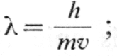
čia m — dalelės masė, o v —jos greitis.
Ši lygybė vadinama de Broilio formule, o ja aprašomos bangos — de Broilio bangomis.
Kaip matyti formulėje, de Broilio bangos ilgis atvirkščiai proporcingas dalelės masei ir greičiui.
Pavyzdžiui, 103 m/s greičiu judančią l g masės dalelę atitinka 10-25 μm ilgio de Broilio banga.
Šiandien neįmanoma stebėti šitokio ilgio bangų. Dėl Planko konstantos mažos vertės visų makroskopinių dalelių, net ir mažiausių, banginės savybės nėra esminės. Kaip matysime toliau, visai kitaip yra su mikrodalelėmis.
Elektronų difrakcija.
Praktikoje plačiai naudojami elektrinio lauko pagreitintų elektronų pluoštai. Įvertinkime jų de Broilio bangos ilgį.
Klasikinėje fizikoje dalelės judesio kiekį p=mv su jos kinetine energija W=mv2/2 sieja lygybės
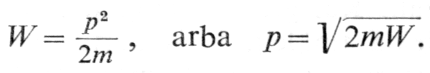

Atsižvelgę į tai, de Broilio formulę perrašome šitaip:
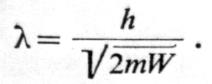
Elektrinio lauko pagreitinto elektrono kinetinė energija W lygi lauko atliktam darbui eU (čia U — greitinantis potencialų skirtumas). Šiuo atveju de Broilio bangos ilgis
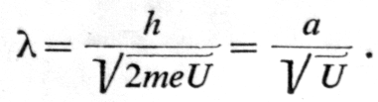
Kai įtampa U matuojama voltais, o λ— angstremais (lÅ=10-10m), koeficientas a skaitine verte =12,225 ir
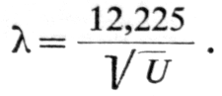
Pavyzdžiui, kai elektronus greitinantis potencialų skirtumas U=100 V, tai λ = 12,225 Å. Tai — mažiau nei normalus nuotolis tarp atomų kristale.
Kristale dalelės išsidėsčiusios trimačiu periodiškumu — sudaro erdvinę gardelę. Taip pat periodiškai kinta atomų branduolių ir jų elektronų sluoksnių kuriamas elektrinis laukas. Elektronai, sklisdami kristale, sąveikauja su tuo elektriniu lauku.
Jeigu elektronai pasižymi bangų savybėmis ir de Broilio bangos ilgis trumpesnis už gardelės periodą, tai jie turėtų difraguoti. Iš tikrųjų 1927 m. JAV fizikai D. Devisonas ir L. Džermeris pirmieji pastebėjo į nikelio monokristalo paviršių krintančių elektronų difrakciją.
Neutronų difrakcija.
Neutronai, kaip žinome, yra palyginti su elektronais sunkios dalelės. Tačiau kadangi yra elektriškai neutralūs, jie skvarbūs, ir tai plačiai taikoma eksperimentuojant.
Dirbtinis neutronų šaltinis yra branduoliniame reaktoriuje besidalijantys sunkiųjų elementų branduoliai. Taip gaunami didelės energijos, taigi labai mažo de Broilio bangos ilgio λ neutronai.
Kad būtų įmanoma stebėti jų difrakciją kristale, neutronus reikia lėtinti. Tam greitųjų neutronų pluoštas praleidžiamas pro jų lėtintuvą.
Sulėtinti neutronai sudaro termodinaminę pusiausvyrą su temperatūros T lėtikliu, todėl jų vidutinė kinetinė energija
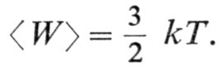
Neutronų energiją W išreiškus eV, o de Broilio bangos ilgį Å, lygybė perrašoma šitaip:
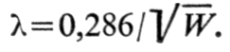
Energijos išraišką įrašę į de Broilio lygybę, gauname šitokią neutrono de Broilio bangos ilgio formulę:
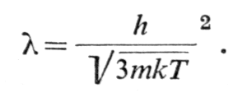
Taigi neutrono de Broilio bangos ilgis atvirkščiai proporcingas dydžiui √T. Pavyzdžiui, kai T=373 K (100° C), ≈λ1,33 Å.
Todėl lėtiems neutronams kristalas yra natūrali erdvinė difrakcinė gardelė. Jų difrakciją 1936 m. atrado H. Halbanas ir P. Preisverkas.
Neutronus iš esmės sklaido branduolinių jėgų laukas. Kadangi kristale neutronų sklaidos centrai sudaro trimatę periodinę sistemą, lėtieji neutronai (W< l eV) jame difraguoja.
Tiriant neutronu difrakcija, jų detektoriumi registruojamas įvairiais kampais difragavusių neutronų srauto intensyvumas. Kadangi neutronai yra elektriškai neutralūs, tai jų detektorių veikimas pagrįstas antrinių dalelių, susidarančių neutronams sąveikaujant su detektoriaus darbinės medžiagos branduoliais, registravimu.
Tam dažniausiai naudojami elementai, kurių branduoliai, absorbavę neutronus, skleidžia α daleles arba protonus. Šias elektringąsias daleles registruoti nesudėtinga. Neutronams registruoti galima pritaikyti ir kitus jų sukeliamus branduolinius procesus.
De Broilio bangų statistinė prasmė
Anksčiau aprašyti elektronų bei neutronų bandymai buvo atliekami su jų pluoštais, todėl ir nebuvo tiesiogiai atsakyta į klausimą, ar banginės savybės būdingos kiekvienai atskirai paimtai mikrodalelei.
Atsakymas išplaukė iš 1949 m. fizikų V. Fabrikanto, L. Bibermano ir N. Suškino atlikto eksperimento
Jie, ilgą laiką leisdami į kristalą viena po kito elektronus, gavo difrakcinį vaizdą, kuris nesiskyrė nuo vaizdo, gaunamo leidžiant vienu metu tą patį dalelių skaičių.
Taigi banginės savybės būdingos kiekvienam elektronui. Ryšium su tuo iškyla de Broilio bangų prigimties bei mikrodalelės judėjimo trajektorijos problemos.
Panagrinėkime elektroniniu interferometru atliekama įsivaizduojamą eksperimentą. Tarkime, kad į ekraną E su dviem siaurais lygiagrečiais plyšiais (2.1 pav.) nukreipiame jam statmenai judančių vienodos energijos elektronų pluoštelį.
Už ekrano statome fotoplokštelę ar kitą elektronų detektorių. Iš pradžių uždenkime plyšį 2.
Tuomet per laikotarpį τ pro plyšį 1 praėjusių elektronų intensyvumo pasiskirstymą rodo kreivė 1 Iš jos matome, kad intensyvumo maksimumas yra tiesiog prieš atvirąjį plyšį 1.
Uždengę plyšį 1 ir atidengę 2, gauname visai analogišką praėjusių elektronų intensyvumo pasiskirstymą (kreivė 2), tik dabar dalelių maksimumas yra prieš atvirąjį plyšį 2.
Jeigu elektronai judėtų pagal klasikinės fizikos dėsnius, t. y. kaip apibrėžta trajektorija juda materialūs taškai, tai dalis jų praeitu pro plyšį 1 ir jų pasiskirstymą rodytų kreivė 1, kita dalis praeitų pro plyšį 2 ir jų pasiskirstymo kreivė būtų 2.
Sudėję šių kreivių ordinates, gautume bendrą pro abu plyšius praėjusių elektronų intensyvumo pasiskirstymą (brūkšninė kreivė 3).
Deja, 2.1 paveiksle, b, parodytoji eksperimentinė kreivė smarkiai nuo jos skiriasi.
Ji visai analogiška šviesos intensyvumo pasiskirstymui, kai šviesa interferuoja Jungo įtaise (du siauri lygiagretūs plyšiai). Iš tokio kreivės pobūdžio galima spręsti, kad elektrono judėjimui daro įtaką abu plyšiai, kitaip sakant, elektronas "jaučia", ar kitas plyšys yra uždengtas, ar atviras.
Ši išvada visiškai nesiderina su dalelės judėjimo trajektorijos sąvoka, nes jeigu kiekvienu laiko momentu elektronas būtų apibrėžtame erdvės taške, tuomet jis praeitų arba pro vieną, arba pro kitą plyšį, arba iš viso nepraeitų.
Tačiau remdamiesi tuo, kad praėjusių elektronų pasiskirstymui daro įtaka abu plyšiai, visai negalime teigti, jog elektronas yra banga ir tam tikra jos dalis praeina pro vieną plyšį, o likusioji — pro kita. Tam prieštarauja patikimi bandymai, įrodantys, kad elektronas yra nedalus, kad jam būdingas elementarus elektros krūvis ir kitos apibrėžtos charakteristikos.
Tai kaipgi paaiškinti elektronų difrakcijos reiškinį? Čia reikia dar pabrėžti, kad 2.1 paveiksle, b, parodytas elektronų intensyvumo pasiskirstymas nepakistų, jei visi elektronai būtų po vieną praleisti pro plyšelius.
Atskiras elektronas, praeidamas pro plyšį, neišplinta, kaip parodyta paveiksle. — jis patenka į tam tikrą fotoplokštelės tašką. Iš anksto atspėti, į kurį tašką jis pataikys, visiškai neįmanoma — čia galima kalbėti tik apie pataikymo tikimybę.
Kaip matyti 2.1 paveiksle, b, ši tikimybė didžiausia viduryje tarp plyšių ir mažiausia ties kreivės įdubomis. Taigi ši kreivė vaizduoja įvykių dažnio pasiskirstymą ir todėl vadinama statistiniu pasiskirstymu.
Ši kreivė yra tiksliai tokia, kokia intensyvumui numato banginė teorija lygybe (elektroninei difrakcijai- de Broilio bangos ilgio) išreikšto ilgio de Broilio bangoms praėjus dviejų lygiagrečių plyšių sistema ir interferavus.
Taigi de Broilio banga — nefizikinė banga. Ji yra labai patogi matematinė priemonė neįprastoms mikrodalelių savybėms paaiškinti.
Čia ryšys tarp sąvokų banga ir dalelė yra analogiškas nagrinėtam šviesos atvejui. Kvantinėje mechanikoje dalelės banginės savybės aprašomos bangine funkcija Ψ. Apie jos savybes ir prasmę kalbėsime nagrinėdami Šredingerio lygtis.
Taigi iš pirmo žvilgsnio gali atrodyti, kad mikrodalelės judėjimo trajektorijos klausimu padaryta išvada prieštarauja kai kuriems bandymams.
Juk, pavyzdžiui, Vilsono kameroje stebimi elektronų bei kitų elektringųjų dalelių judėjimo gana siauri pėdsakai, - tai atitinka judėjimo trajektoriją.
Tačiau gautasis „prieštaravimas" yra tariamas: kitame skirsnyje sužinosime, kad kai kuriais atvejais mikrodalelių judėjimui aprašyti tam tikru artutinumu galima taikyti klasikinę fiziką, taigi ir dalelės linijinės trajektorijos sąvoką.
Elektroninės dujos
Fermio energija.
Laidumo arba laisvieji elektronai kristale ar plazmoje vadinami elektroninėmis dujomis. Elektronų sukinio kvantinis skaičius s=1/2, todėl jų būsena aprašoma antisimetrine bangine funkcija, o jų pasiskirstymas pagal energijas nusakomas Fermio ir Dirako pasiskirstymu.
Elektroninių dujų cheminis potencialas dar vadinamas Fermio energija wF = μ, todėl jiems Fermio ir Dirako pasiskirstymą galima perrašyti šitaip:
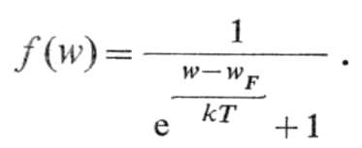
Pagal šią formulę Fermio energiją (cheminį potencialą) galima nusakyti kitaip negu aptarėme anksčiau. Kaip matyti formulėje, tuo atveju, kai elektroninių dujų temperatūra T=0 K, f(w) gali įgauti dvi vertes:
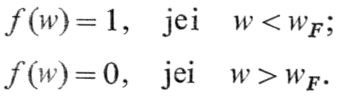
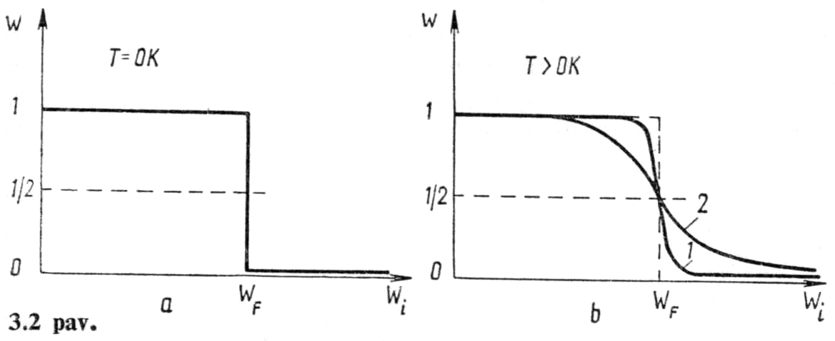
Taigi 0K temperatūroje funkcijos f(w) grafikas yra stačiakampio pavidalo (3.2 pav.). Iš čia Fermio energija yra lygi didžiausiai energijai, kurią gali įgyti elektronas 0 K temperatūroje.
Aukštesnėje temperatūroje (T>0 K) elektronai gali įgyti ir didesnes už wF energijos vertes.
Jei w=wF, tai f(wF) =1/2. Iš čia Fermio energija apibrėžiama šitaip:
tai energija lygmens, kurio užpildymo elektronais tikimybė lygi 1/2. Funkcijos f(w) grafikai, kai temperatūra T>0K, parodyti 3.2 paveiksle, b, 1 ir 2 kreivėmis, be to, temperatūra T1<T2.
Elektroninių dujų išsigimimas.
Pagal klasikinę teoriją laisvojo elektrono vidutinė energija
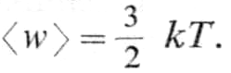
Taigi pagal šią teoriją, kai elektroninių duju temperatūra T→0, elektrono energija <w>→0. Tačiau 3.2 paveikslas iliustruoja, kad kvantinėje mechanikoje taip nėra. Vadinasi, žemose temperatūrose elektroninėms dujoms klasikinė fizika netinka.
Tuomet tokios elektroninės dujos vadinamos išsigimusiomis. Iš sąlygos kT0 = wF nusakoma išsigimimo temperatūra
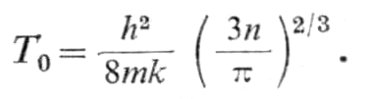
Kai temperatūra T>>T0, elektroninėms dujoms galima taikyti klasikinę fiziką, tačiau kai T<T0, būtina naudoti kvantinę fiziką.
Metalų laisvųjų elektronų koncentracija 1022 ÷1023 cm-3 yra labai didelė, todėl apskaičiuota jų išsigimimo temperatūra T0~104 K.
Taigi metaluose elektroninės dujos yra išsigimusios visose temperatūrose, kuriose metalai dar yra kristalinėje būsenoje. Todėl nagrinėjant elektronus metaluose, būtina taikyti jiems kvantinę statistiką. Puslaidininkiuose elektronų koncentracija yra labai maža palyginti su metalais, todėl jiems elektronų išsigimimo temperatūra yra žema. Kaip tik dėl to puslaidininkiu elektronams dažnai net kambario temperatūroje dar galima taikyti klasikinę statistiką.
Heizenbergo neapibrėžtumo sąryšis arba Heizenbergo nelygybė
Klasikinėje mechanikoje dalelės pradinė būsena tiksliai apibūdinama jos masės centro trimis erdvinėmis koordinatėmis ir tuo pat metu tiksliai apibrėžtomis trimis judesio kiekio projekcijomis px, py ir pz.
Jeigu žinomas dalelės judėjimo dėsnis, tuomet visi šie šeši dydžiai tiksliai žinomi ir bet kuriuo kitu laiko momentu. Iš čia ir išplaukia išvada, kad klasikinei dalelei būdinga apibrėžta judėjimo trajektorija, t. y. jos koordinačių verčių kaitos seka bėgant laikui.
Kūno masės centro koordinatės, jos judesio kiekis bei šių dydžių funkcijos (energija, judesio kiekio momentas ir kt.) vadinamos kūno dinaminiais kintamaisiais.
Šie kintamieji yra klasikinės fizikos sąvokos, vartojamos makroskopinių objektų būsenai aprašyti. Kadangi mikrodalelės iš esmės skiriasi nuo makrokūnų, tai šios sąvokos jų būsenai aprašyti netinka. Čia turėtų būti vartojami mikropasauliui būdingi dydžiai ir sąvokos.
Tačiau bet kokią informaciją apie mikrodalelę gauname bandymo metu iš jos sąveikos su makroskopinių matavimo įrenginiu. Taigi matavimo rezultatus turime išreikšti makroskopines būsenas aprašančiais dydžiais, t. y. dinaminiais kintamaisiais.
Užtat ir kalbame apie elektrono energiją, judesio kiekį ir t. t. Tačiau jeigu dydžio keleto matavimų rezultatai nesutampa, tai toks dydis kvantinėje fizikoje vadinamas ne kintamu, o neapibrėžtu. Tuo pažymime, kad mikropasaulyje neegzistuoja klasikinei fizikai būdingi dinaminiai kitimo dėsniai.
Kiekvienos mikrodalelės savitumas, palyginti su makrokūnų, visų pirma yra tas, kad vienu metu matuojant keletą dinaminių kintamųjų, ne visų jų vertės gaunamos tiksliai apibrėžtos.
Pavyzdžiui, jokia mikrodalelė vienu metu negali turėti tikslios koordinatės x ir tikslios judesio kiekio projekcijos ašyje Ox, t. y. tikslaus dydžio px.
Koordinačių x verčių intervalą, kurį galime priskirti nagrinėjamai dalelei, pažymėkime Δx. Šį dydį toliau vadinsime koordinatės x neapibrėžtumu.
Analogiškai apibrėžiame judesio kiekio projekcijos px neapibrėžtumą Δpx. Taigi vienu metu matuojant dydžius x bei px, jų nustatymo paklaidos negali būti mažesnės už šių dydžių neapibrėžtumų Δx ir Δpx vertes.
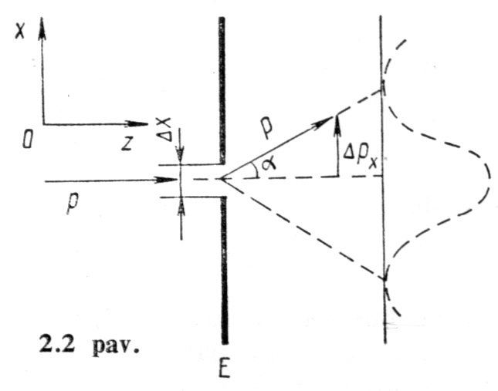
Raskime ryšį tarp šių neapibrėžtumų. Tam nagrinėtame, kaip mikrodalelė, pavyzdžiui, elektronas, praeina pro Δx pločio plyšį (2.2 pav.).
Sakykime, išilgai ašies Oz judančio elektrono judesio kiekis p=mv. Iki dalelė pasiekia ekraną E, jos judesio kiekio projekcija px=0, t. y. turi tikslią vertę. Tikslaus dydžio neapibrėžtumas lygus 0, todėl Δpx=0.
Deja, tuo metu dalelės koordinatė x yra visai neapibrėžta, t. y. Δx=∞. Dalelei praeinant pro plyšį, abu minėtų dydžių neapibrėžtumai vienu metu iš esmės pakinta: koordinatės x neapibrėžtumas sumažėja iki plyšio pločio Δx vertės, užtat dėl dalelės difrakcijos turimas dydžio px tam tikro didumo Δ px neapibrėžtumas.
Įvertinkime šį neapibrėžtumą. Difragavusių ilgio λ=h/p de Broilio bangų intensyvumo pasiskirstymą vaizduoja brūkšninė kreivė. Ji atitinka pro plyšį praeinančių dalelių tikimybinį pasiskirstymą.
Paveiksle matyti, kad yra gana didelė tikimybė, jog praėjusi pro plyšį dalelė 2.2 pav. toliau judės 2α kampo intervale; čia α — pirmojo difrakcinio minimumo kampas.
Tuomet dydžio px neapibrėžtumas gali įgauti vertes iki
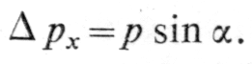
Iš plyšyje difragavusių bangų pirmojo minimumo sąlygos turime, kad sinα=λ/Δx. Šią išraišką įrašę į px neapibrėžtumo lygtį ir atsižvelgę į de Broilio formulę λ=h/p, gauname
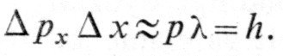
Pastaroji apytikslė lygybė vadinama Heizenbergo neapibrėžtumo lygtimi.
Atsižvelgus į aukštesnės eilės difrakcinius maksimumus, dydis Δ px gaunamas didesnis negu pagal pirmąją formulę, todėl bendriau nagrinėjant ši lygtis pavirsta šitokia nelygybe
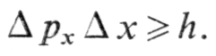
Pagal ją vienu ir tuo pačiu metu mikrodalelės koordinatės ir atitinkamos judesio kiekio projekcijos neapibrėžtumų sandauga yra ne mažesnė už h.
Ši nelygybė vadinama Heizenbergo neapibrėžtumo sąryšiu arba tiesiog — Heizenbergo nelygybe.
Ji išreiškia fundamentalų kvantinės mechanikos principą, teigiantį, kad mikrodalelių būsenų, kurias tiksliai apibūdina judesio kiekis, tuo pačiu laiko momentu neįmanoma tiksliai apibūdinti koordinatėmis ir atvirkščiai.
Analogišką tokio tipo nelygybę galima parašyti dydžių y ir py, z ir pz arba dar kai kurių kitų dydžių poroms. Tokios dydžių poros fizikoje vadinamos kanoniškai jungtiniais dydžiais.
Be jau minėtų kanoniškai jungtiniu dydžių, fizikoje labai svarbi dar viena jų pora — dalelės energija W ir laikas τ. Šiems dydžiams Heizenbergo nelygybė užrašoma šitaip:
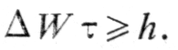
Iš šio sąryšio galima daryti išvadą, kad dalelės energijos nustatymas tikslumu ΔW visuomet užtrunka laiko tarpą, ne mažesnį kaip ≈τh/ΔW.
Iš šio sąryšio taip pat išplaukia, kad sužadintų molekulių, atomų bei jų branduolių energija nėra griežtai apibrėžta, o pasižymi tam tikru verčių intervalu ΔW. Jis vadinamas sužadintojo lygmens natūraliuoju pločiu.
Jeigu sužadintos būsenos gyvavimo vidutinė trukmė yra τ, tuomet jos energijos neapibrėžtumas yra ne mažesnis kaip ΔW ≈h/τ.
Kadangi Heizenbergo nelygybė yra fundamentali, tai ji turi tikti bet kokios fizikinės sistemos, taigi ir makroskopinės, kanoniškai jungtiniams dydžiams. Tačiau kadangi Planko konstanta yra labai maža, tai makroskopinės sistemos abiejų dydžių neapibrėžtumai vienu metu yra labai maži, t. y. patys dydžiai pakankamai tikslūs.
Šitai ir teigia klasikinė mechanika. Su mikrodalelėmis yra kitaip. Tačiau tam tikruose uždaviniuose ir joms vienu metu abiejų dydžių neapibrėžtumai praktiškai gali būti pakankamai maži. Tokiais atvejais mikrodalelėms taip pat taikytina klasikinė fizika.
Minėtas išvadas iliustruokime pavyzdžiais.
1. Sakykime, išilgai ašies Ox greičiu vx=106 m/s juda elektronas. Tarkime, kad jo greitis nusakytas gana dideliu tikslumu, pavyzdžiui, 0,01 %. Įvertinkime maksimalų tikslumą, kuriuo galima nustatyti elektrono koordinatę. Tam iš Heizenbergo neapibrėžtumo sąryšio nelygybės išreiškiame koordinatės neapibrėžtumą:
Iš duotųjų sąlygų (100Δvx/vx=0,01) apskaičiuojame greičio neapibrėžtumą Δvx≈102 m/s. Į nelygybę surašę įeinančių dydžių skaitines vertes, gauname:
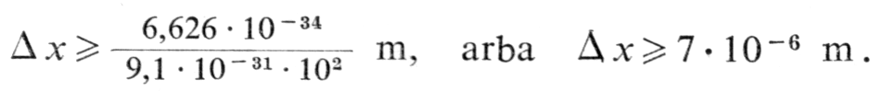
Kaip matome, šiuo atveju elektrono koordinatę galima nustatyti praktiškai gana dideliu (~7 μm) tikslumu.
Taigi šiuo atveju elektrono koordinatė ir judesio kiekis vienu metu yra gana tiksliai nusakomi, todėl elektroną tam tikru artutinumu galima laikyti klasikine dalele, kalbėti apie jo judėjimą linijine trajektorija, t. y. jam taikyti klasikinę mechaniką.
2. Dabar nagrinėkime elektrono judėjimą nesužadinto vandenilio atome. Iš Boro elementariosios teorijos išplaukia, kad šioje būsenoje elektrono greičio modulis v≈2,2·106 m/s.
Šiuo atveju elektrono koordinatės nustatymo tikslumas prilygsta atomo tiesiniams matmenims, t. y. Δ x~10-10m. Iš nelygybės, įvertinę greičio neapibrėžtumą, gauname, kad Δv≥7·106 m/s.
Čia jau yra kitaip negu pirmuoju atveju: koordinatės neapibrėžtumas mažas, užtat greičio — didesnis už patį greitį. Šiuo atveju elektrono negalima laikyti maža dalele, negalime kalbėti apie jo linijinę orbitą, t. y. jam būtina taikyti kvantinę mechaniką.
3. Heizenbergo nelygybę pritaikykime 10-18kg masės makroskopinei dulkelei. Sakykime, jos koordinatė nustatoma 1 μm tikslumu. Iš minėtos nelygybės gaunamas apie 10-9 m/s greičio neapibrėžtumas. Šis dydis yra žymiai mažesnis už šiuo metu pasiekta didžiausią greičio matavimo tikslumą.
Taigi makroskopinė dulkelė, kaip ir kiekvienas kitas makroskopinis kūnas, yra klasikinės fizikos tyrimo objektas, aprašomas jos sąvokomis.
Reikia pabrėžti, kad iš Heizenbergo nelygybės įvertinama tik vieno ar kito kanoniškai jungtinio dydžio neapibrėžtumo didumo eilė. Todėl autoriai, išskirtinai besinaudojantys mažąja Planko konstanta h=h/2π , ir Heizenbergo nelygybėje vietoj h rašo mažąją Planko konstantą.
Kvantinės statistikos samprata.
Statistikinė fizika tiria makroskopines termodinamines sistemas, sudarytas iš milžiniško skaičiaus dalelių. Jos uždavinys yra nustatyti dalelių tikimiausius skirstinius pagal greičius, energijas ir pan. Skirstinių pobūdis arba nepriklauso, arba priklauso nuo dalelių prigimtinių savybių. Pirmuoju atveju statistika vadinama klasikine.
Klasikinės statistikos pavyzdžiais gali būti idealioms dujoms taikomi Maksvelio ir Bolcmano skirstiniai. Šie skirstiniai nepriklauso nuo dujų prigimties, t.y. nuo jų cheminės sudėties.
Tačiau paaiškėjo, kad medžiagų kondensuotame būvyje savybėms aprašyti klasikinė statistika netinka. Čia išryškėja sistemą sudarančių dalelių prigimtis bei kvantiniai ėsningumai, o sistemos statistika vadinama kvantine.
Kvantinės statistikos ypatumus nulemia Heizenbergo, Paulio ir dalelių tapatumo principai.Dalelių prigimtis apibūdinama jų mase, krūviu bei sukiniu. Sukinio vertė apibūdinama sukinio kvantiniu skaičiumi s.
Suskirstymas atliekamas pagal dalelių sukinių kvantinį skaičių.
Daleles, kurių dydis s yra pusinis (s = 1/2, 3/2, ...), vadina fermijonais, o jų sistemą – Fermio dujomis.
Šiai grupei priklauso elektronai, protonai, neutronai, neutrinas ir jų antidalelės. Fermio dujų savybes aprašančią statistiką vadina Fermio ir Dirako vardu.
Daleles, kurių sukininis kvantinis skaičius yra 0 arba sveikas skaičius (s = 1,2, ...), vadina bozonais, o jų statistika – Bozės ir Einšteino.
Labiausiai paplitę bozonai yra fotonai ir kietųjų kūnų kvazidalelės – fononai.
Sudėtingų darinių (pvz., branduolių, atomų elektroninių apvalkalų ir pan.) sukinys priklauso nuo darinį sudarančių dalelių skaičiaus ir nuo jų prigimties.
Jei dalelių sukinio kvantinis skaičius yra sveikas arba pusinio sukinio dalelių skaičius yra lyginis, tuomet darinys bus bozonas. Darinys, sudarytas iš nelyginio fermionų skaičiaus, bus fermionu.
Fazinė erdvė
Makroskopinės sistemos savybėms aprašyti plačiai naudojama fazinės erdvės sąvoka. Apibrėžkime ją. Klasikinėje mechanikoje dalelės būsena nusakoma padėties vektoriumi ir impulsu . Koordinatės x, y, z ir impulso projekcijos px , py , pz vadinami mikroskopiniais parametrais. Abstrakti erdvė, kurios koordinatėmis yra dalelės mikroskopiniai parametrai, vadinama fazine erdve.
Vienos dalelės fazinė erdvė yra šešiamatė ir vadinama µ erdve. µ erdvėje dalelės būsena (x, y, z, px, py, pz) vaizduojama vienu tašku, kuris vadinamas faziniu tašku.
Mikroskopiniai parametrai yra laiko funkcijos. Todėl būseną vaizduojantis fazinis taškas juda ir µ erdvėje brėžia fazinę kreivę.
µ erdvėje N nesąveikaujančių dalelių būsena nusakoma N fazinių taškų rinkiniu, o visos sistemos būsenos kitimą aprašo N fazinių kreivių.
Tačiau iš N dalelių sudarytą sistemą dar galima aprašyti kitaip. Imamas 6N kintamųjų rinkinys, kurį sudaro 3N koordinatės bei 3N judesio kiekio projekcijos. Šitokia 6N-matė fazinė erdvė vadinama Γ erdve. Joje dalelių būsena atvaizduojama vienu tašku, o būsenos kitimą – viena fazine kreivė.
Mes naudosime µ erdve.
Fazinės erdvės elementarusis tūris apibrėžiamas šitaip:
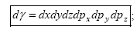
čia dx, dy, dz – yra dalelių erdvinių koordinačių, o dpx, dpy, dpz – impulso projekcijų pokyčiai.
Dalelės fazinės erdvės tūris lygus elementarių tūrių integralui.
Tarkime, kad sistemos dalelės nesąveikauja ir jų neveikia išorinis laukas. Tokios dalelės vadinamos laisvosiomis, o jų impulsai
nepriklauso nuo jų erdvinių koordinačių. Šiuo atveju integravimą koordinatėmis ir impulso projekcijomis galima atskirti. Tuomet fazinės erdvės tūris
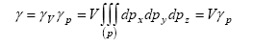
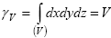
sistemos geometrinės erdvės tūris
gp – viendalelės impulsų erdvės tūris
Dalelės judėjimas sistemoje yra netvarkingas. Jos fazinę kreivę apskaičiuoti neįmanoma, todėl dinaminis judėjimo aprašymas pakeičiamas tikimybiniu.
Tam fazinė erdvė padalijama į vienodo dydžio ∆ γ0 narvelius. Narvelio tūrio dydis išplaukia iš elementaraus tūrio apibrėžimo bei kvantinės mechanikos dėsnių. Kvantinėje mechanikoje dalelės koordinatės ir impulso projekcijos yra susieti ir neapibrėžti dydžiai.
Neapibrėžtumai yra baigtiniai, jiems taikomas Heizenbergo neapibrėžtumo principas. Elementaraus tūrio išraiškoje pakeitę nykstamai mažus dydžius į baigtinius ir pritaikę Heizenbergo principą, gauname tokį neapibrėžtą narvelio tūrį
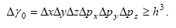

Kvantinėje statistikoje faziniam narveliui priskiriamas riboto dydžio tūris
Fazinės erdvės dalis vadinama elementariuoju narveliu, o fazinės erdvės dalijimas į tokius narvelius – fazinės erdvės kvantavimu.
Kvantiniai skirstiniai
Skirstinio funkcija
Pusiausvyroje dalelių sistemoje tam tikros būsenos realizacijos tikimybė priklauso nuo dalelių energijos. Tikimybė dP(W) , jog dalelės energija yra nykstamai mažame energijų intervale nuo W iki W + dW , proporcinga intervalui dW : dP(W) ~ dW . Įrašę nuo energijos priklausantį proporcingumo koeficientą f(W) , gauname
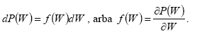
Dydį f(W) vadina būsenos (pvz., energijos) tikimybės tankiu arba jos skirstinio funkcija.
Ji apibrėžia tikimybės tankį, kai dalelės energija kinta tolydžiai.
Jei energija Wi (i = 1,2,3,… ) kinta diskrečiai, tuomet būsenos tankio f(W) sąvoka keičiama į dydį P(Wi) . Jis lygus būsenos Wi susidarymo tikimybei ir vadinamas diskrečios būsenos skirstinio funkcija.
Dydžiai f(W) ir P(Wi)vartojami dalelių tam tikroje būsenoje vidutinį skaičių apskaičiuoti.
Nagrinėsime idealias dujas, atsižvelgdami į jų kvantinę prigimtį.
Tarsime, kad dalelių energija kinta diskrečiai. Visą dujų sistemą suskirstykime į posistemius.
Sakykime, kad i-tąjį posistemį sudaro vienodos energijos Wi dalelės, kurių skaičius yra Ni. Tokio posistemio energija lygi Wi Ni.
Atskiru atveju posistemį gali sudaryti ir viena dalelė. Dėl mainu energija su likusia sistemos dalimi (ją vadina termostatu) dalelių skaičius Ni kinta, t.y. posistemis (Wi Ni ), yra atviras.
Daroma prielaida, kad i W būsenoje bozonų gali būti daug, o fermionų – nedaugiau kaip vienas.
Žemiau įrodysime, kad posistemį užimančių dalelių (fermionų, bozonų) vidutinis skaičius aprašomas dviem skirstiniais.
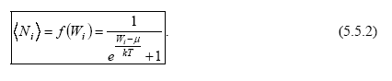
arba
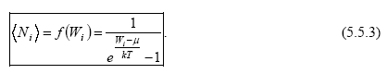
Nuo fermiono energijos priklausančią funkciją 5.5.2 vadina Fermio ir Dirako skirstiniu.
Dydis f(Wi) ≤ 1, todėl jį galima dar vadinti energijos Wi lygmens užpildymo tikimybe. (5.5.2) skirstinį 1926 m. išvedė E.Fermis ir P.Dirakas.
(5.5.3) yra Bozės ir Einšteino skirstinys, kuris taikomas bozonams. Jį 1924 m. pasiūlė S.Bozė šviesos kvantams (fotonams), o vėliau kitoms dalelėms – A.Einšteinas.
(5.5.2) ir (5.5.3) skirstiniai skiriasi tik ženklu prieš vienetą vardiklyje. Tačiau tas skirtumas yra principinis nagrinėjant kūnų savybes žemose temperatūrose.
Žinant skirstinius, galima apskaičiuoti dalelių skaičių dN , turintį energijas intervale nuo W iki W + dW . Tam (5.5.2) arba (5.5.3) dauginame iš būsenų skaičiaus (5.3.3):
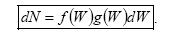
Dalelės atspindys ir praėjimas pro potencialinį barjerą
Potencialinis barjeras.
Dalelę veikiančiame jėgų lauke gali būti tokia erdvės sritis, kurioje dalelės potencinė energija yra didesnė negu gretimose erdvės srityse. Tokia erdvės sritis vadinama potencialiniu barjeru.
Nors metalo viduje potencialą laikėme visur vienodu, tačiau taip iš tikrųjų nėra. Metalo kristale jo teigiamieji jonai erdvėje išsidėstę taisyklingai, dėl to jų kuriamam elektriniam laukui būdingas erdvinis periodiškumas.
Todėl metale dreifuojantys elektronai pakaitomis juda potencialo duobėje vis atsimušdami į potencialinį barjerą. Analogiškai vyksta ir kituose kietuosiuose kūnuose, pavyzdžiui, puslaidininkiuose.
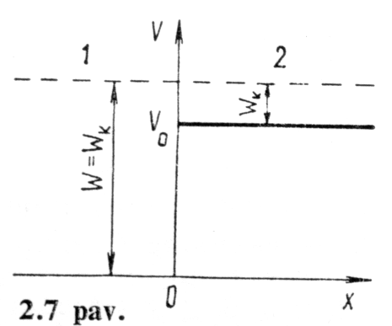
Atspindys nuo potencialinio barjero.
Čia apsiribosime vienmačiu dalelės judėjimu išilgai ašies Ox teigiama kryptimi. Sakykime, dalelės potencinė energija kinta taip, kaip parodyta 2.7 paveiksle:

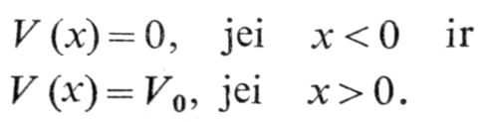
Taigi čia turime V0 aukščio stačiakampį be galo platų potencialinį barjerą. Nagrinėsime 2.7 pav. atvejį, kai dalelės pilnutinė energija W didesnė už dydį V0.
Paveiksle taip pat parodyta dalelės kinetinė energija Wk kaip koordinatės x funkcija. Klasikinės fizikos požiūriu šitokios energijos dalelei pereinant į 2 sritį (x > 0), jos greitis staiga sumažėja, tačiau ji toliau netrukdomai juda ta pačia kryptimi, t. y. tikimybė jai atsispindėti nuo barjero lygi 0.
Kitokia išvadą gauname nagrinėdami šį judėjimą kvantmechaniniais metodais. Tai išplaukia jau iš šitokių kokybinių samprotavimų.
Laisvai judanti dalelė aprašoma plokščiąja de Broilio banga. Dviejų sričių riboje, kurioje staigiai pakinta dalelės potencinė energija, ši banga elgiasi lygiai taip kaip šviesos banga dviejų aplinkų su skirtingais lūžio rodikliais sandūroje.
Paveiksle taip pat parodyta dalelės kinetinė energija Wk kaip koordinatės x funkcija. Klasikinės fizikos požiūriu šitokios energijos dalelei pereinant į 2 sritį (x > 0), jos greitis staiga sumažėja, tačiau ji toliau netrukdomai juda ta pačia kryptimi, t. y. tikimybė jai atsispindėti nuo barjero lygi 0.
Kitokia išvadą gauname nagrinėdami šį judėjimą kvantmechaniniais metodais. Tai išplaukia jau iš šitokių kokybinių samprotavimų.
Laisvai judanti dalelė aprašoma plokščiąja de Broilio banga. Dviejų sričių riboje, kurioje staigiai pakinta dalelės potencinė energija, ši banga elgiasi lygiai taip kaip šviesos banga dviejų aplinkų su skirtingais lūžio rodikliais sandūroje.
Todėl 1 ir 2 sričių riboje (x = 0) de Broilio banga iš dalies atsispindi, iš dalies praeina. Vadinasi, dalelė gali pereiti į 2 sritį ir toliau judėti ta pačia kryptimi, tačiau yra tam tikra tikimybė jai nuo barjero atsispindėti.
Vadinasi, 1 srityje gali egzistuoti de Broilio banga, sklindanti tiek teigiamąja, tiek neigiamąja ašies Ox kryptimi, o 2 srityje — tik teigiamąja kryptimi.
Užrašykime abiejose srityse judančiai dalelei Šrėdingerio lygtį:
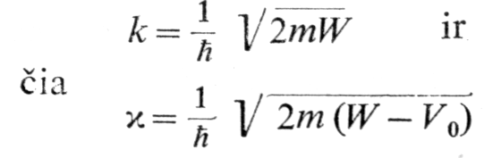
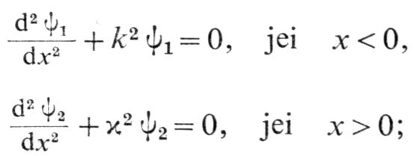

yra analogiški laisvosios dalelės judėjimui aprašyti įvesti žymenys.
Tuomet, analogiškai, lygties sprendinį užrašome šitaip:
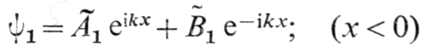
čia pirmasis dėmuo aprašo dalelę, judančią Ox teigiamąja kryptimi, o antrasis - jai priešinga.
2 srityje dalelė neturi nuo ko atsispindėti, todėl ji juda tik Ox teigiamąja kryptimi ir ja aprašo banginė funkcija
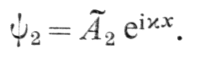
ψ1 ir ψ2 banginėms funkcijoms taškui x = 0 taikome kraštines sąlygas:
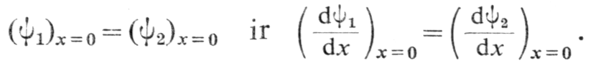
ψ1 ir ψ2 funkcijoms pritaikę šias sąlygas, banginiu funkcijų amplitudėms gauname šitokia lygčių sistemą:
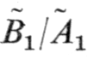
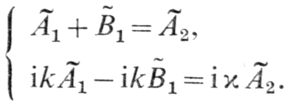
Išsprendę šią lygčių sistemą atžvilgiu, gauname:

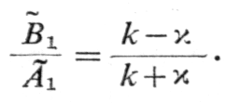
Dabar, remdamiesi analogija su optika, įvertiname de Broilio bangų atspindžio koeficientą R.
Jis yra lygus atsispindėjusios ir į barjerą kritusios de Broilio bangų amplitudžių modulių santykio kvadratui, t. y.
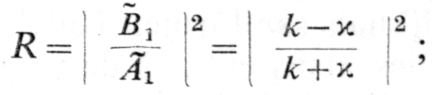
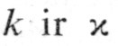
čia įrašę dydžių išraiškas, gauname:
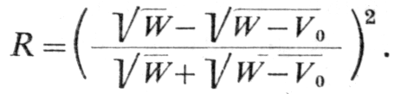

Iš šios lygybės galima daryti išvadą, kad tikimybė dalelei atsispindėti nuo barjero nelygi nuliui net ir tuomet, kai W> V0.
Tuo atveju, kai W< V0, dydis
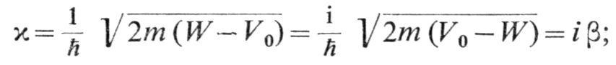
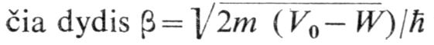
yra realusis teigiamas skaičius, o i=√-1 menamas vienetas. Tuomet
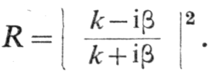
Šio santykio skaitiklio ir vardiklio moduliai yra vienodi ir lygūs k2+β2, todėl atspindžio koeficientas R=1. Taigi gauname visai tikėtiną išvadą — dalelės atsispindėjimo nuo barjero tikimybė lygi 1.
Banginė funkcija 2 srityje
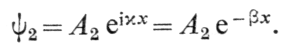
Tuomet dalelės aptikimo 2 srityje tikimybės tankis
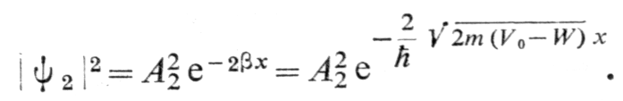
Taigi dalelę galima aptikti ir 2 srityje, tačiau, didėjant nuotoliui x, ši tikimybė eksponentiškai mažėja.
Iš čia išplaukia, kad nagrinėjamu atveju dalelė atsispindi nuo barjero nebūtinai ties jo riba (x =0), o gali įsiskverbti į 2 sritį ir po to atsispindėti, t. y. imti judėti priešinga kryptimi.
Šis reiškinys analogiškas optikoje stebimam visiškajam vidaus atspindžiui, kuris gaunamas šviesai sklindant iš optiškai tankesnės aplinkos į optiškai retesnę kampu, didesniu už ribinį.
Banginėje optikoje įrodoma, kad, net esant visiškajam vidaus atspindžiui optiškai retesnėje aplinkoje, yra eksponentiškai mažėjančios amplitudės šviesos banga. Vadinasi, šviesos visiškasis vidaus atspindys susidaro nebūtinai tiksliai dviejų aplinkų sandūros riboje.
Dalelės prasiskverbimas pro stačiakampį potencialinį barjerą.
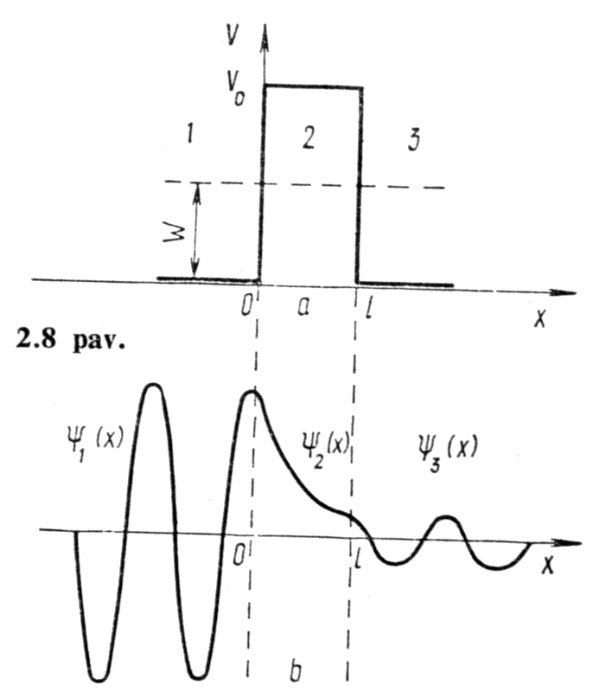
Nagrinėsime vienmatį dalelės judėjimą ašies Ox teigiama kryptimi, kai jos potencinė energija kinta taip, kaip parodyta 2.8 paveiksle:
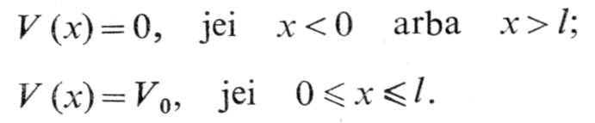

Šitokį vienmatį potencialinį barjerą vadiname stačiakampiu.
Teoriškai įdomiausias atvejis, kai dalelės pilnutinė energija W- yra mažesnė už potencialinio barjero aukštį V0.
Pagal klasikinę fiziką šitokios energijos dalelė negali praeiti pro potencialinį barjerą. Šį atvejį nagrinėdami kvantinės mechanikos požiūriu, visą erdvę 2.8 paveiksle suskirstome į tris sritis ir kiekvienai jų užrašome tris Šrėdingerio lygtis bei jų sprendinius:
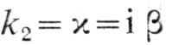
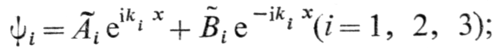
čia nusakyti k1 = k3 = k yra realūs dydžiai, o — kompleksinis dydis, Ai nusako teigiamąja Ox kryptimi sklindančių bangų amplitudės, o Bi- — atsispindėjusių bangų amplitudės. Trečioje srityje de Broilio banga atsispindėti negali, todėl B3 = 0.
Vadinasi, funkcijos ψ1 ir ψ3 yra harmoninės, o ψ2 — eksponentė (2.8 pav., b).
Potencialinio barjero kraštuose x = 0 ir x = l, jos viena į kita turi pereiti tolydžiai.
Šiems taškams pritaikę anksčiau nagrinėtas kraštines sąlygas bangų penkioms amplitudėms A1, A2, A3, B1 ir B2, gauname keturias lygtis. Kiekvieną jų padaliję iš A1, gausime keturis santykius: A2/A1, A3/A1, B1/A1 ir B2/A1 .
Teorijos ir praktikos požiūriu bene svarbiausias yra dydis A3/A1 .
Potencialinį barjerą praėjusios de Broilio bangos amplitudės A3 ir į jį kritusios bangos amplitudės A1 modulių kvadratų santykis vadinamas potencialinio barjero skaidrumu.
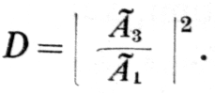
Jis apibūdina dalelės prasiskverbimo pro potencialinį barjerą tikimybę.
Išsprendę minėta lygčių sistemą, gauname:
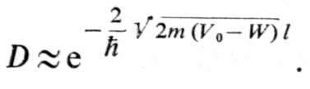
Iš šio sąryšio aišku, kad mikrodalelės, kurios energija mažesnė už potencialo barjero aukštį, prasiskverbimo tikimybė sparčiai didėja, mažėjant barjero aukščiui V0 ir jo pločiui l. Barjero skaidrumas didelis, kai eksponentės laipsnio rodiklis
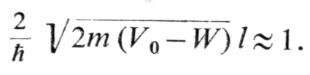
Pavyzdžiui, kai elektrono (m≈10-30 kg) V0—W=10eV, ši sąlyga tinka potencialiniam barjerui, kurio plotis l=10-10m, t. y. atomo matmenų eilės. Tuomet D≈1/e. Tačiau 10-2 m pločio barjero skaidrumas yra nykstamai mažas (D≈e-108).
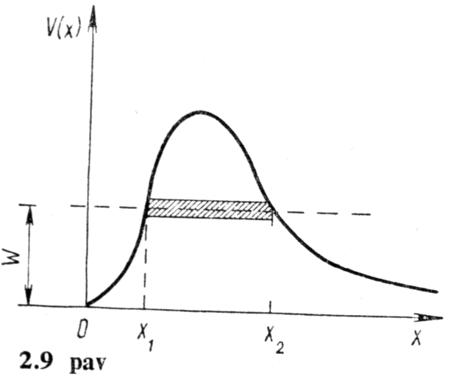
Dalelės prasiskverbimas pro realųjį potencialinį barjerą.
Praktiškai susiduriama su ne stačiakampiais, o sudėtingesnės formos potencialiniais barjerais (2.9 pav.).
Tuomet atlikus skaičiavimus gaunama tokia potencialinio barjero skaidrumo įvertinimo formulė:
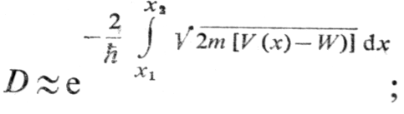
čia x1 ir x2 — dalelės, kurios pilnutinė energija W, potencialinio barjero pradžios ir pabaigos koordinatės. Jeigu V = const, ši formulė sutampa su stačiakampio potencialinio barjero skaidrumo formule.
Pagal klasikinę fiziką dalelė, kurios pilnutinė energija W<V0, negali prasiskverbti pro potencialinį barjerą. Taip yra todėl, kad, dalelei patekus į barjero sritį, jos potencinė energija turėtu būti didesnė už turėta pilnutinę energiją.
Todėl nagrinėjamos mikrodalelės (pvz., elektrono, protono, α dalelės ir kt.), kurios energija mažesnė už potencialinio barjero aukštį, prasiskverbimas pro jį yra grynai kvantmechaninis reiškinys ir vadinamas tuneliniu efektu (tuneliniu reiškiniu).
Kvantinės mechanikos požiūriu čia jokio paradokso nėra. Link potencialinio barjero laisvai judanti rnikrodalelė turi visiškai apibrėžtus judesio kiekį ir energiją.
Tačiau barjero srityje laiko tarpą τ ji veikiama jėgų lauko ir, remiantis neapibrėžtumų nelygybe, jos energija pasidaro neapibrėžta dydžiu ΔW~h/τ.
Labai siauram potencialiniam barjerui sąveikos laikas τ yra toks mažas, kad energijos neapibrėžtumas ΔW gali būti barjero aukščio eilės.
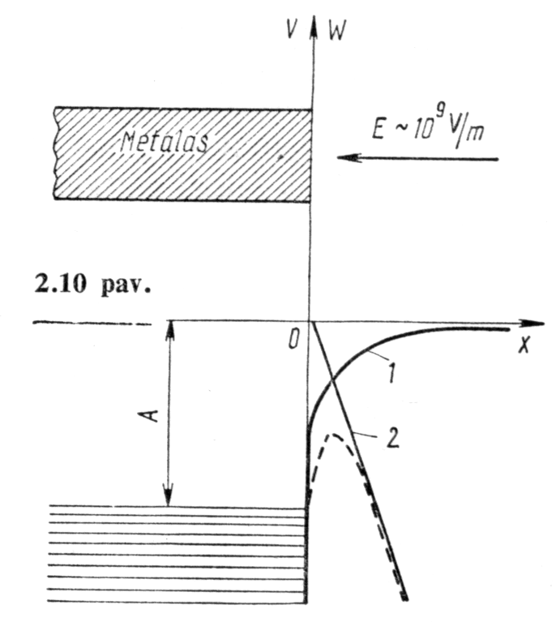
Tuomet mikrodalelės perėjimas į potencialinio barjero kitą pusę neatrodo paradoksalus.
Tunelinio efekto praktiniai pavyzdžiai.
Kaip matėme, laisvąjį elektroną metale galima laikyti esančiu tam tikro gylio V0 potencialo duobėje. Be potencinės energijos V0=-eϕ, elektronas gali turėti ir tam tikros Wk vertės kinetinės energijos.
Kinetinė energija yra visada teigiama. Galimos pilnutinės energijos vertės W =-eϕ+Wk 2.10 paveiksle atvaizduotos horizontaliais lygmenimis.
Pagal klasikinę fizika elektronas gali išsilaisvinti iš metalo tik gavęs energijos kiekį, ne mažesnį už dydį A, vadinamą elektrono išlaisvinimo darbu.
Reikiamą energiją jis gali gauti įvairiais būdais. Ją gali suteikti ir išorinis elektrinis laukas. Bandymai rodo, kad, sudarius išorinį elektrinį lauką, gaunama elektronų emisija iš metalo, kuri vadinama šaltąja arba autoelektronine emisija.
Tačiau lauko stiprumas, kuriam esant prasideda elektronų emisija, pasirodo, yra kur kas silpnesnis už vertę, išplaukiančią iš klasikinės elektroninės teorijos. Šį reiškinį nesunku paaiškinti tuneliniu efektu. Tam panagrinėkime elektrono energiją ne metale.
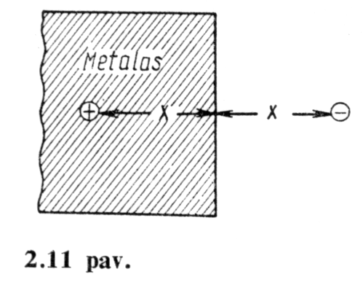
2.10 paveiksle parodyta stačiakampė potencialo duobė; ne duobėje elektrono potencinė energija laikoma lygia 0. Tačiau realiai ji kinta kiek kitaip negu parodyta paveiksle.
Iš metalo išlėkus elektronui (2.11 pav.), atstumu x nuo paviršiaus metale indukuojamas elementarusis teigiamas krūvis e. Jų abipusės sąveikos potencinė energija užrašoma šitaip:
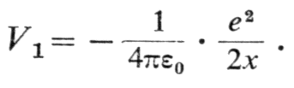
Šią priklausomybę 2.10 paveiksle atitinka kreivė 1.
Sudarykime išorinį E stiprumo vienalytį elektrinį lauką. Taško O potencialą laikykime lygiu 0, tuomet kitu Ox ašies taškų potencialas yra tiesinė x funkcija, t.y. ϕ= Ex.
Dėl to iš metalo išlėkęs elektronas įgauna papildomą neigiamą potencinę energiją V2=-eEx. Jos grafikas pavaizduotas tiesės atkarpa 2.
Sudėję šių kreivių atitinkamas ordinates, gausime išorės elektrono atstojamąją potencinę energiją (brūkšninė kreivė). Taigi matome, kad sudarius parodytos krypties elektrinį lauką, potencialo duobė užsibaigia potencialiniu barjeru.
Į elektroną atome taip pat galima žiūrėti kaip į esantį potencialo duobėje. Nesunku suvokti, kad veikiant atomą elektriniu lauku, analogiškai ankstesniam pavyzdžiui, gaunamas potencialinis barjeras.
Taigi ir elektronas dėl tunelinio efekto gali palikti atomą, — pastarasis jonizuojamas. Šitokia atomu ar molekulių jonizacija vadinama autojonizacija (jonizavimasis).
Tuneliniu efektu pagrįsti kai kurie dviejų puslaidininkių sandūros reiškiniai. Jis taip pat yra esminis branduolių α skilimui bei jų termobranduolinei sintezei.
Atspindžio koeficientas.
Nuo potencialinio barjero atsispindėjusios de Broilio bangos ir į jį kritusios amplitudžių modulių kvadratų santykis
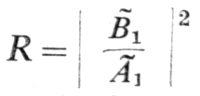
apibūdina nagrinėjamos dalelės atspindžio nuo barjero tikimybę ir vadinamas atspindžio koeficientu.
Potencialinio barjero skaidrumo ir atspindžio koeficientus sieja lygybė:
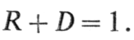
Dalelės atsispindėjimo požiūriu ypač įdomus atvejis, kai W>V0. Tuomet pagal klasikinę fiziką dalelė praeina virš barjero (R = 0), o pagal kvantinę mechanika (kaip ir praeitame skirsnyje) gauname, kad dydis R≠0, t. y. mikrodalelė nuo potencialinio barjero gali atsispindėti.
Laisvosios dalelės judėjimas
Dalelė, kurios neveikia jėgų laukas, vadinama laisvąja. Tokios dalelės potencinė energija V=const, ir ją patogu laikyti lygia 0.
Taigi šis uždavinys yra stacionarusis ir jam tinka Šrėdingerio lygtis bei jos sprendinys.
Kad būtų paprasčiau spręsti uždavinį, sakykime, kad m masės dalelė juda išilgai ašies Ox. Tuomet funkcija ψ=ψ(x) ir ψΔ=d2ψ/dx2. Šrėdingerio lygtį perrašome šitaip:
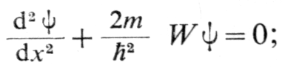

čia W — laisvai judančios dalelės kinetinė energija.
Šią lygtį tenkina funkcijos
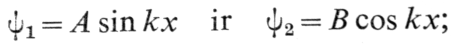
čia A ir B — tam tikros konstantos, o raide k pažymėta nuo dalelės energijos priklausanti konstanta
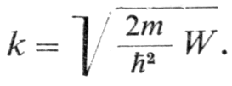
Taigi funkcijos ψ1 ir ψ2 yra perrašytos Šrėdingerio lygties daliniai sprendiniai. Pagal diferencialinių lygčių teoriją šios lygties bendrasis sprendinys trigonometriniu pavidalu užrašomas šitaip:
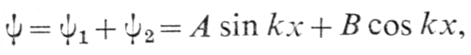
arba kompleksiniu pavidalu:
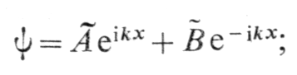
čia ir — nuo A ir B priklausančios kompleksinės konstantos.
Tuomet, atsižvelgus į nagrinėtas išraiškas, laisvai judanti dalelė aprašoma šitokia pilnąja bangine funkcija:
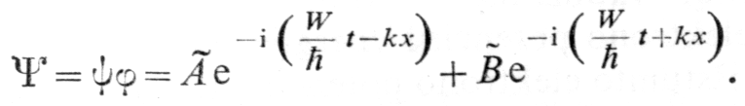
Šios lygybės pirmasis narys aprašo plokščią monochromatine bangą, sklindančia ašies Ox teigiamąja kryptimi.
Šios de Broilio bangos ciklinis dažnis ω=W/h, o k — jos bangos skaičius.
Antrasis narys atitinka tokią pat, tik priešinga kryptimi sklindančią bangą. Taigi laisvoji dalelė aprašoma plokščiąja monochromatine banga.
Be to, ši lygybė turi prasmę bet kokioms teigiamoms dydžio W vertėms, t. y. dalelės energija nekvantuota.
Monochromatinės de Broilio bangos ilgis λ ir su juo λ=h/p lygybe susietas judesio kiekis px yra tiksliai apibrėžti.
Todėl laisvai judančios dalelės judesio kiekio neapibrėžtumo projekcija Δ px=0.
Dalelei judant išilgai ašies teigiamąja kryptimi, tikimybės aptikti dalelę tankis ψψ*|=A|2 yra vienodas bet kuriame ašies taške.
Vadinasi, dalelės koordinatės neapibrėžtumas Δx yra be galo didelis. Šitokia išvada išplaukia ir iš Heizenbergo nelygybės.
Dalelė potencialo duobėje
Potencialo duobės sąvoka.
Dalelės ar kūno potencinė energija V priklauso nuo tos dalelės (kūno) koordinačių. Kai ši energija, kintant dalelės (kūno) padėčiai erdvėje, turi minimalia vertę, sakoma, jog dalelė (kūnas) yra potencialo duobėje.
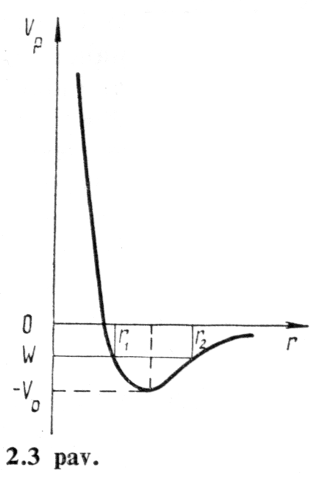
Jos pavyzdžių galima rasti klasikinėje mechanikoje. Pavyzdžiui, kiekviena mechaninė svyravimų sistema tam tikroje padėtyje turi minimalią potencinę energiją. Į tokios sistemos svyravimą galima žiūrėti kaip į ją sudarančio kūno judėjimą potencialo duobėj e.
Su potencialo duobės sąvoka taip pat susiduriame nagrinėdami kai kuriuos mikropasaulio reiškinius.
Sakykime, mikrodalelę, pavyzdžiui, molekulę, vienu metu veikia traukos bei stūmos jėgos, ir jos skirtingai kinta, kintant atstumui r tarp sąveikaujančių molekulių centrų.
Tuomet jų sąveikos potencinė energija turi minimalią vertę (2.3 pav.).
Kinetinės energijos neturinti molekulė yra V0 gylio potencialo duobės dugne. Čia susitarta nesąveikaujančių molekulių (r∞→) potencinę energiją laikyti lygia 0.
Kai molekulės kinetinė energija Wk<|V0|, tuomet pilnutinė energija Wk+V0=W yra neigiama.
Šitokios dalelės koordinatė gali kisti nuo r1 iki r2, — sakome, kad molekulė juda potencialo duobėje. Su tokiu jų judėjimu susiduriame nagrinėdami molekulių sąveika, kūnų sandarą, fazinius virsmus ir kt.
Yra labai svarbu (ypač praktikos požiūriu) išnagrinėti laisvųjų elektronų judėjimą metale. Pagal klasikinę metalu laidumo teorija, kol nėra išorinio elektrinio lauko, metalo viduje valentiniai elektronai juda laisvai.
Vadinasi, tuomet metalo viduje elektrinio lauko stiprumas E=–dϕ/dl=0 arba potencialas ϕ=const.
Iš bandymų aišku, kad tokiam elektronui išstumti iš metalo nesuteikus jam kinetinės energijos vis tiek reikia atlikti tam tikrą darbą, vadinamą elektrono išlaisvinimo darbu.
Vadinasi, elektrono potencinė energija padidėja dydžiu, lygiu tam darbui. Iš metalo išstumto elektrono potencinę energija sutarta laikyti lygia 0. Todėl metale ji yra neigiama (V0=-eϕ); čia e — elementariojo krūvio modulis.
2.4 paveiksle atvaizduota laužtinė linija, atspindinti potencinės energijos kitimą metale ir jo išorėje.
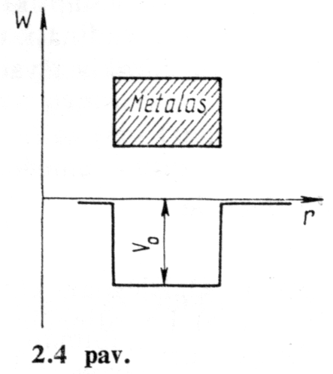
Taigi pagal klasikinę metalų laidumo teorija laisvieji metalo elektronai yra V0 gylio stačiakampėje potencialo duobėje. Duobės gylis turi įtakos elektronų išlaisvinimui iš metalo, fotoefektui, branduoliniams procesams ir kt.
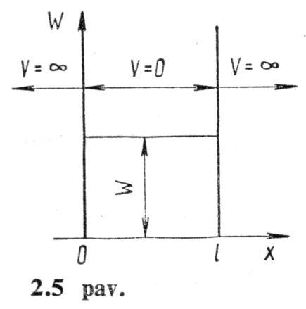
Pradžioje nagrinėsime dalelės vienmatį judėjimą išilgai ašies Ox potencialo duobėje, kurios plotis l (2.5 pav.).
Čia laikysime, kad V(x)=0, jei 0≤.x≤l, ir V(x)=∞, jei x<0 arba x>l. Šitokia potencialo duobė vadinama be galo gilia stačiakampe duobe.
Kai dalelės pilnutinė energija W yra baigtinė, tuomet dalelė negali atsidurti šalia duobės, taigi jos koordinatė x kinta intervale tarp 0 ir l.
Toks apribotas dalelės judėjimas vadinamas finitiniu (baigtiniu).
Kadangi uždavinys yra vienmatis ir stacionarusis, tai jam tinka Šredingerio lygtis laisvajai dalelei ir jos sprendinys.
Vis dėlto šiuo atveju dalelės judėjimas skiriasi nuo nagrinėto praeitame skirsnyje: čia dalelė juda ribotoje erdvės dalyje ir tikimybė dalelei atsidurti šalia potencialo duobės lygi 0.
Vadinasi, ne duobėje dydis |ψ|2 = 0, taigi ir pati banginė funkcija ψ=0. Kadangi banginė funkcija yra tolydinė, tai ji turi būti lygi 0 ir potencialo duobės kraštuose, t. y.
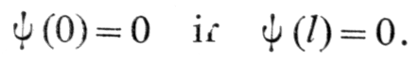
Pastarosios lygybės vadinamos kraštinėmis sąlygomis.
Taigi šiuo atveju Šredingerio lygties sprendinys išreikštas trigonometriniu pavidalu dar turi tenkinti šias abi kraštines sąlygas. Pirmoji kraštinė sąlyga
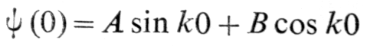
yra tenkinama tik tuomet, kai koeficientas B=0. Taigi sprendinys yra paprastesnis :
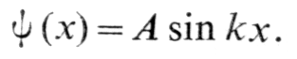
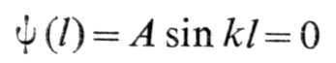
Antroji kraštinė sąlyga
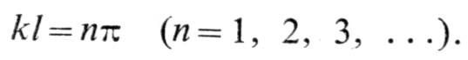
tenkinama tik tuomet, kai

Taigi galime sakyti, kad, esant fiksuotam potencialo duobės pločiui l, dalelę aprašantis de Broilio bangos skaičius k gali turėti tik tam tikras
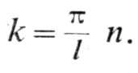
Anksčiau aptarėme, kad
Iš čia išplaukia, kad potencialo duobėje esančios dalelės energija W yra kvantuota:

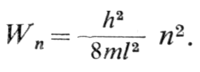
Šitaip gauta todėl, kad dalelės judėjimas yra. f mitinis, ir ji aprašoma stovinčiąja de Broilio banga. Pastarosios bangos ilgis λn turi tenkinti sąlygą
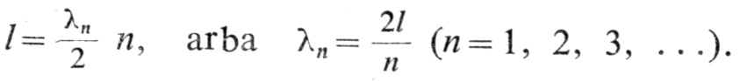
Atsižvelgus į de Broilio formulę
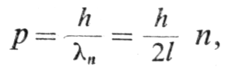
gaunama šitokia judančios dalelės energijos išraiška:
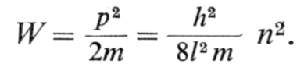
Gautoji formulė sutampa su dalelės energijos išraiška potencialo duobėje. Lygtyse esantis koeficientas n (visada sveikasis skaičius) vadinamas kvantiniu skaičiumi. Jis nusako dalelės būsenos energiją.
Įvertinus anksčiau aptartas išraiškas gaunama tokia dalelės banginė funkcija:
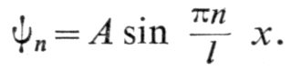
Čia kiekvieną būseną atitinka skirtinga banginė funkcija ψn Banginės funkcijos amplitudę A apskaičiuojame remdamiesi normuotume sąlyga, kuri šiam uždaviniui užrašoma šitaip:
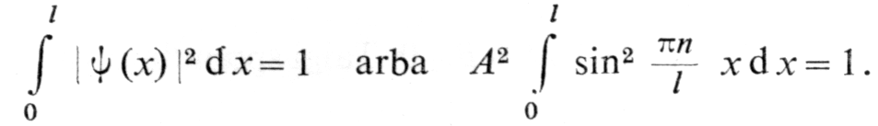

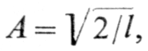
Suintegravę gauname
todėl banginė funkcija
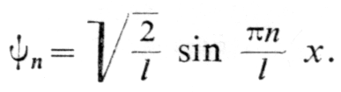
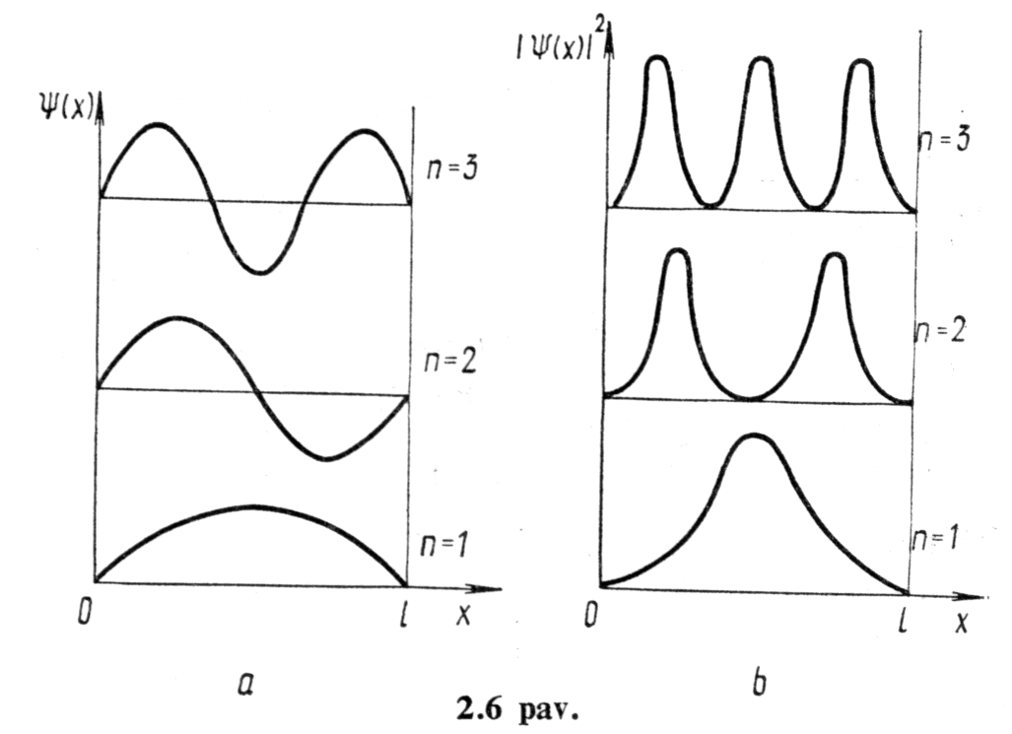
2.6 paveiksle, a, parodyta būsenas n= 1, 2 ir 3 atitinkanti banginė funkcija, o b — jos modulio kvadratas |ψ|2.
Kaip matome paveiksle, potencialo duobėje esančią dalelę aprašančioms de Broilio bangoms tinka abiem galais įtvirtintoje stygoje susidarančių stovinčiųjų bangų atvejis: ilgyje l telpa sveikasis pusbangių skaičius, be to, kraštuose yra stovinčiosios bangos mazgai.
Mažiausios energijos W0 = h2/(8ml2) būsenoje (n=1) didžiausias tikimybės rasti dalelę tankis yra ties duobės viduriu (x= l/2), sužadintoje būsenoje (pvz., n=2) —ties, x = l/4 ir, x = 3l/4. Taigi didėjant sužadinimo energijai (ir n), atstumai tarp gretimų tikimybės tankio maksimumu mažėja.
Boro atotykio principas.
Energijų, atitinkančių gretimas kvantinio skaičiaus n vertes, skirtumas :
Įvertinkime šį skirtumą skirtingos masės dalelėms, esančioms įvairaus pločio potencialo duobėje, kai dalelės būsenos kvantinis skaičius n>>l.
Sakykime. dalelės masė m yra molekulės masės didumo eilės, t. y. apie 10-26 kg, o duobės plotis apie 10 cm (pvz., molekulė vienmačiame inde).
Tuomet pagal šią formulę gauname, kad ΔW≈10-39·n J. Šitokio mažo energijų skirtumo neįmanoma užfiksuoti jokiais bandymais.
Analogišką rezultatą gautume elektronui (m≈10-30 kg), judančiam tokio pat didumo potencialo duobėje (pvz., laisvasis elektronas metale). Čia ΔW≈10-35·n J.
Taigi nors dalelės energija čia yra kvantuota, jos diskretiškumo bandymai nerodo. Todėl čia pagrįstai galima laikytis klasikinės fizikos požiūrio, kad dalelės energijos spektras ištisinis, ir jos judėjimui taikyti klasikinę fizika.
Visai kitaip gauname elektronui, esančiam atomo matmenų eilės (l≈10-10 m) potencialo duobėje.
Šiuo atveju ΔW≈10-17·n J =102 ·n eV energijos diskretiškumas gana ryškus ir kvantiniai reiškiniai lengvai pastebimi.
Tačiau mikrodalelėms kvantiniai reiškiniai būdingi tik tuomet, kai juos nusakantys veikimo dimensijos (energijos · laiko) dydžiai yra Planko konstantos h didumo eilės. Tuomet jiems būtina taikyti kvantinę mechaniką.
Priešingu atveju, kai šie dydžiai labai dideli h atžvilgiu, šių dalelių kvantinės savybės eksperimentiškai nepastebimos ir joms pakankamai gerai tinka nesudėtinga klasikinė fizika.
Pavyzdžiui, iš šių formulių išplaukiantis dydis
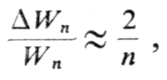
kai n vertės labai didelės, artėja prie 0.
Tuo atveju energijos diskretumo galima nepaisyti. 1923 m. N. Boras suformulavo tokį postulatą:
didelių kvantinių skaičių atveju kvantinės fizikos išvados sutampa su klasikinės fizikos išvadomis. Šis teiginys dar vadinamas Boro atotykio principu.
Dalelė trimatėje potencialo duobėje.
Nagrinėkime paprasčiausią trimatį uždavinį — stačiakampę be galo gilią potencialo duobę. Čia dalelės potencinę energiją V laikysime lygia 0, kai jos koordinatės šitokios:
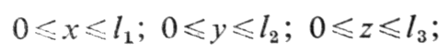
esant kitokioms dalelės koordinatėms, V=∞.
Šiuo atveju trimatėje potencialo duobėje esančią dalelę aprašome šitokia stacionariąja Šrėdingerio lygtimi:
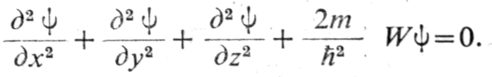
Šitokios diferencialinės lygties sprendinys išreiškiamas sandauga trijų funkcijų, kurių kiekviena priklauso tik nuo vienos koordinatės:
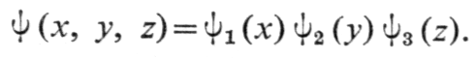
Įstačius tai į Šrėdingerio lygtį, atlikus keletą veiksmų ir įvertinus kraštines sąlygas, diferencialinės lygties sprendinys gaunamas: &lygtis
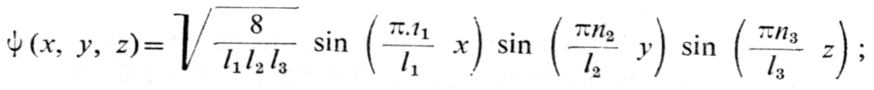
čia ni= l, 2, 3, ... — kvantiniai skaičiai.
Tuomet dalelės energija išreiškiama šitaip:
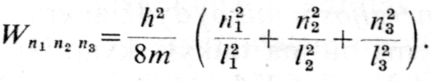
Taigi trimatėje potencialo duobėje dalelės energija yra kvantuota, tačiau ji jau priklauso nuo trijų kvantinių skaičių.
Kvantinės sistemos išsigimimas.
&lygtis
Banginės funkcijos išraiškoje įrašyti 3 kvantiniai skaičiai. Jeigu bent vieno jų vertė pakeičiama, tai banginė funkcija aprašo jau naują sistemos būseną.
Tie patys kvantiniai skaičiai įrašyti ir dalelės energijos išraiškoje.
Gali būti taip, kad tam tikra energijos vertė gaunama esant keliems skirtingiems kvantinių skaičių rinkiniams.
Kvantinė sistema (mūsų atveju dalelė trimatėje potencialo duobėje) energijos požiūriu laikoma išsigimusia, jeigu ji gali būti skirtingose būsenose turėdama tą pačią energiją. Būsenų skaičius, atitinkantis tą energijos vertę, vadinamas išsigimimo laipsniu.
Osciliatoriaus energijos kvantavimas.
Osciliatorius yra bet kokia fizikinė (mechaninė, elektromagnetinė, kvantinė) sistema, virpanti apie „pusiausvyros" padėtį. Osciliatorius, kurio virpesiai aprašomi tiesine diferencialine lygtimi, vadinamas tiesiniu.
Gana dažnai fizikiniams reiškiniams paaiškinti pasitelkiame osciliatoriaus modelį. Pavyzdžiui, osciliatoriaus įvaizdžiais rėmėmės optikoje aiškindami šviesos sklaida ir absorbciją, dispersiją arba absoliučiai juodo kūno spinduliavimą bei kitus reiškinius.
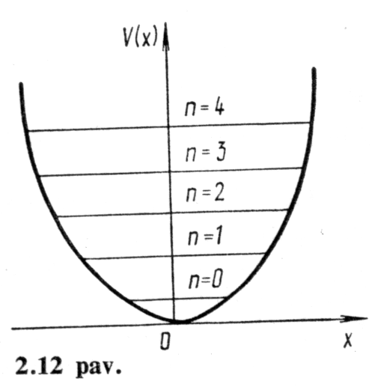
Mechaninį osciliatorių sudaro m masės dalelė, veikiama tampriosios ar kvazitampriosios jėgos, grąžinančios sistemą į pusiausvyros padėtį. Tiesinio mechaninio osciliatoriaus gražinančioji jėga (tiksliau, jos projekcija) tiesiog proporcinga nuotoliui x nuo pusiausvyros padėties, t. y. F= -kx.
Dėl to tiesinis osciliatorius virpa harmoningai. Tokio klasikinio osciliatoriaus potencinė energija:
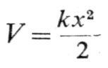
priklauso tik nuo nuotolio x (2.12 pav.), o nuo laiko tiesiogiai nepriklauso.
Taigi harmoningai virpančios dalelės potencinė energija turi minimalią vertę (kai x= 0), todėl čia vyksta finitinis (baigtinis) judėjimas potencialo duobėje. Šitokio osciliatoriaus savasis virpesių dažnis
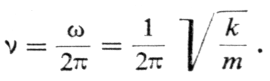
Iš čia išreikštą k įrašę į potencinės energijos formulę, gauname šitokią tiesinio osciliatoriaus potencinės energijos išraišką:
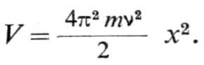
Jeigu ši lygybe kvantiniam osciliatoriui nusakyta funkcija V nuo laiko nepriklauso, tai uždavinys yra vienmatis stacionarinis ir jam taikysime stacionariąją Šrėdingerio lygtį.
Šitokio osciliatoriaus Hamiltono operatorius yra
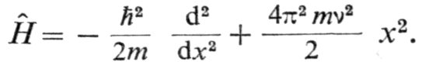
Tuomet Šrėdingerio lygtis perrašoma šitaip:
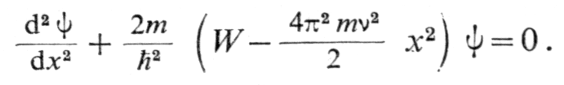
Diferencialinių lygčių teorijoje įrodoma, kad esant tik tam tikroms diskretinėms osciliatoriaus pilnutinės energijos vertėms
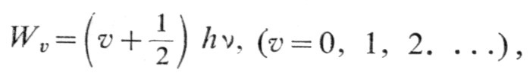
egzistuoja standartines sąlygas tenkinantys Šrėdingerio lygties sprendiniai.
Šios lygties parametras v (sveikasis skaičius) vadinamas vibraciniu kvantiniu skaičiumi. Lygties energijos vertės yra Šrėdingerio lygties tikrinės vertės. Ši formulė atspindi, kad tiesinio osciliatoriaus energijos lygmenys "vienodai nutolę vienas nuo kito (2.12 pav.).
Kvantinio osciliatoriaus sąvoka yra svarbi kietojo kūno fizikai, elektromagnetiniam spinduliavimui, molekulių vibraciniams spektrams ir kt.
Kvantinio osciliatoriaus nulinė energija.
Iš klasikinės fizikos žinoma, kad 0 K temperatūroje kristalo atomų virpėjimo energija W→0. Taigi klasikinio osciliatoriaus galima mažiausia energijos vertė turėtų būti lygi 0.
Tuomet nejudanti klasikinė dalelė yra erdvės taške, atitinkančiame minimalia potencine energija, t. y. ji erdvėje turėtų būti lokalizuota.
Tačiau mikrodalelių bandymai rodo ką kita: kristalo atomų virpėjimo sąlygojama šviesos sklaida net labai žemoje temperatūroje (T →0 K) neišnyksta.
Taigi labai žemoje temperatūroje kristale neišnyksta ir atomo virpesiai.
Ši eksperimentinė išvada sutampa su kvantinės mechanikos teorine išvada. Kaip išplaukia iš osciliatoriaus pilnutinės energijos lygties, kvantinio tiesinio osciliatoriaus minimali energijos vertė gaunama, kai v = 0, ir ji atitinkamai lygi:
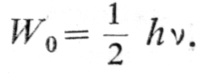
Pastaroji vadinama osciliatoriaus nuline energija. Pagal kvantinę mechaniką nulinė energija yra mikrodalelės korpuskulinio banginio dualizmo išdava.
Tiesinio osciliatoriaus spinduliavimo atrankos taisyklė.
Kvantinė sistema gali pereiti iš vienos stacionariosios būsenos į kitą. Šitoks perėjimas vadinamas kvantiniu šuoliu.
Kvantinis šuolis, kuriam įvykus susidaro fotonas, vadinamas spinduliniu, arba radiaciniu šuoliu.
Tačiau sužadintoji kvantinė sistema (pvz., atomas, osciliatorius ir kt.) energijos perteklių gali tiesiogiai perduoti kitai dalelei, su kuria ji sąveikauja, — tuomet įvyksta nespindulinis (neradiacinis) šuolis.
Teorijos ir praktikos požiūriu ypač įdomūs spinduliniai šuoliai. Kvantinėje mechanikoje apskaičiuojama jų tikimybė.
Tie šuoliai, kurių tikimybė yra didelė, vadinami teistiniais, o kurių tikimybė maža ar net lygi 0, — draustiniais.
Tiesiniam osciliatoriui apskaičiuota, kad jam leistini spinduliniai šuoliai tik tarp gretimų lygmenų: tuomet kvantinis skaičius v pakinta vienetu, t. y.
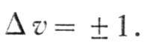
Tokios kvantiniams šuoliams keliamos sąlygos vadinamos atrankos taisyklėmis.
Spindulinio šuolio metu susidaręs fotonas yra mikrodalelė, apibūdinama mase, energija, judesio kiekiu, sukiniu.
Kvantinėms sistemoms, panašiai kaip ir klasikinėms, galioja tam tikri tvermės dėsniai. Atrankos taisyklės ir yra susijusios su kvantinės mechanikos tvermės dėsniais.
Šie dėsniai nevienodai tikslūs. Juo tikslesnis tvermės dėsnis, tuo tiksliau galioja atitinkama atrankos taisyklė.
Taigi ir atrankos taisyklės skirstomos į tiksliąsias ir apytiksles.
Spinduliniai šuoliai, kuriuos draudžia tiksliosios atrankos taisyklės, yra negalimi, o tie, kuriuos draudžia apytikslės atrankos taisyklės, yra galimi, tik jų maža tikimybė. Nespinduliniams šuoliams, žinoma, atrankos taisyklių nėra.
Iš Šrėdingerio lygties ir tai, kad Δv±=1, išplaukia, kad tiesinis osciliatorius gali spinduliuoti tik vieno dažnio fotonus.

